Česká zemědělská univerzita v Praze
Technická fakulta

Zhodnocení dopravní obslužnosti obce Nemile
Bakalářská práce

Vedoucí bakalářské práce: Ing. Miroslav Růžička, CSc.
Autor práce: Jakub Němec

PRAHA 2011
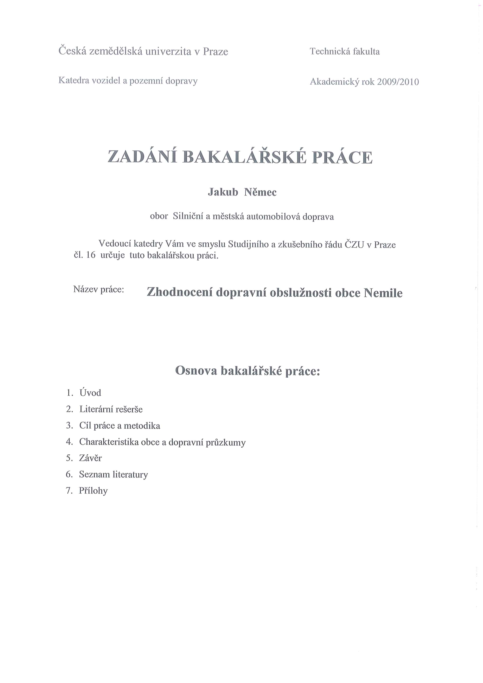
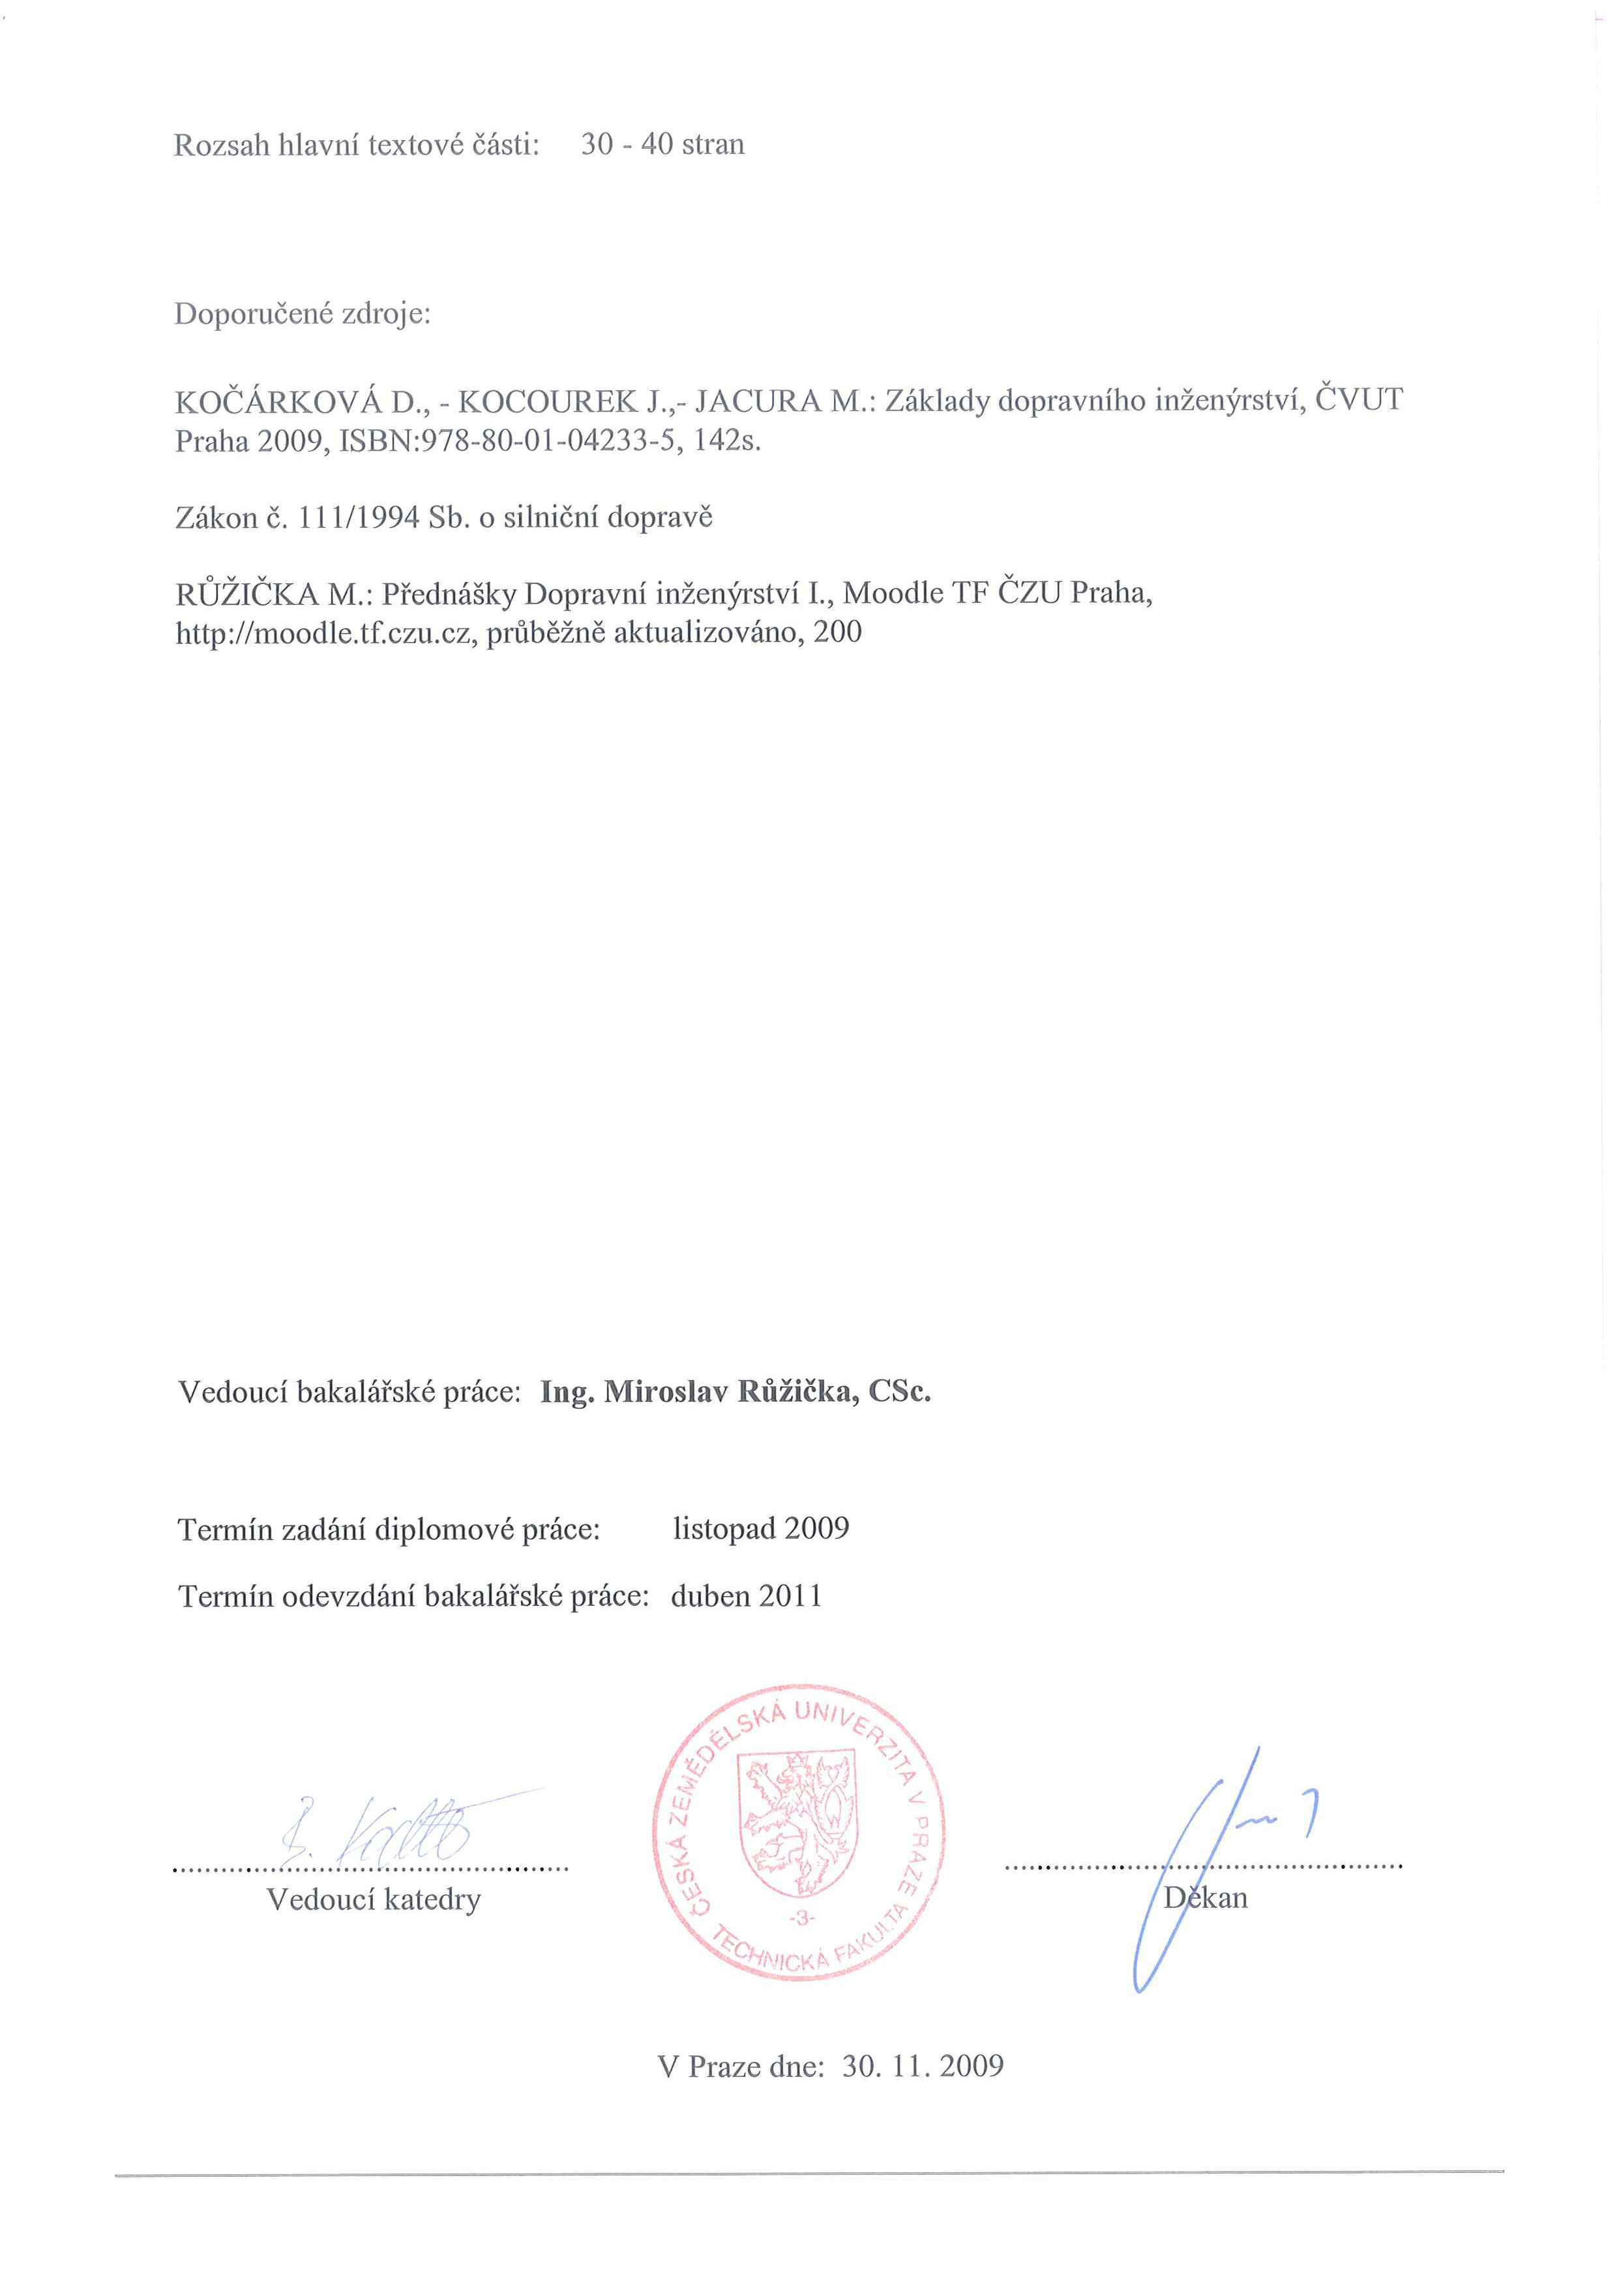

Prohlašuji, že tuto práci jsem vypracoval samostatně. Veškerou literaturu a ostatní prameny, z nichž jsem při psaní práce čerpal, řádně cituji a uvádím v seznamu použité literatury.

V Praze dne 29.3. 2011

Zde bych rád poděkoval svému vedoucímu bakalářské práce Ing. Miroslavu Růžičkovi, CSc. za cenné připomínky, rady a poznatky, kterými mi byl nápomocen při zpracování bakalářské práce. Také děkuji všem co semnou spolupracovali a pomáhali mi shromáždit informace použité v práci.

Abstrakt: Bakalářská práce se věnuje zhodnocení dopravní obslužnosti obce Nemile. Úvodní části práce jsou věnovány dopravě jako takové, pozornost je vzhledem k tématu práce věnována dopravní obslužnosti a hromadné dopravě. Dále je v této práci provedena charakteristika obce, dojížďky, dopravní linky a dalších obcí využívající stejnou linku jako obec Nemile. Následuje analýza dopravní obslužnosti, konkrétně pak zjištění počtu spojů jedoucích jak z obce, tak směřující do obce. V kapitole ,,Dopravní průzkum´´ je proveden průzkum obsazenosti autobusu na této dopravní lince, tento průzkum představuje spolu s počty zajištěných spojů, hlavní parametr hodnocení dopravní obslužnosti. V závěrečných částech práce je výsledek hodnocení dopravní obslužnosti a pominut není ani stručný výhled do budoucnosti.
Klíčová slova: doprava, dopravní obslužnost, obec, obsazenost, spoj.
The assessment of traffic accessibility of Nemile municipality

Abstract: The thesis deals with an assessment of transport needs of Nemile village. The introductory section is devoted to transportation itself, attention is given to transportation services and public transport. Furthermore in this work there is a characteristic of community, commuting, traffic lines and other municipalities using the same line as the Nemile village. After that follows an analysis of transport services and specific identification of the number of lines leading to and from the village. In the chapter “The traffic survey” there is conducted a survey of occupancy of the bus transport line. This survey, together with a guaranteed number of connections, presents the main criterion for assessing the transport service. The final part is the result of evaluation of transport services and there is not omitted a brief outlook for the future.
Keywords: traffic, transport service, village, occupancy, bus connection.

Obsah

ÚVOD 2
1. LITERÁRNÍ REŠERŠE 4
1.1 Zajištění dopravní obslužnosti 4
1.2 Členění a financování dopravní obslužnosti 5
1.3 Linková doprava 8
1.4 Integrované dopravní systémy 9

2. CÍL PRÁCE A METODIKA 11
2.1 Metody hodnocení dopravní obslužnosti 11

3. CHARAKTERISTIKA OBCE A DOPRAVNÍ PRŮZKUM 13
3.1 Charakteristika obce a jejího okolí, stručná analýza dojížďky 13
3.2 Charakteristika dopravní infrastruktury, dopravní linky a dopravních módů 14
3.3 Charakteristika společnosti provozující dopravu na daném území 17
3.4 Charakteristika obcí, které danou dopravní linku také využívají 18
3.5 Analýza dopravní obslužnosti v běžných pracovních dnech 19
3.6 Analýza dopravní obslužnosti o prázdninách, ve večerních a nočních hodinách, o víkendech a státních svátcích 21
3.7 Dopravní průzkum 24
3.8 Zhodnocení tzv. motivační vzdálenosti v obci 28
3.9 Zajištění dopravní obslužnosti s výhledem do budoucna 29

4. ZÁVĚR 30
5. SEZNAM POUŽITÉ LITERATURY 32
6. PŘÍLOHY 36

ÚVOD
Doprava má mnoho definic, nejjednodušší definice dopravy je asi ta, která definuje dopravu jako cílevědomý proces přemísťování osob, předmětů nebo zpráv s použitím dopravních prostředků po dopravní cestě. Přičemž dopravní prostředek je pohyblivá složka a dopravní cestu tvoří dopravní síť a její infrastruktura. Doprava se stále více stává nutností dnešní doby, využívá ji stále více lidí, ve stále větší míře. Cílem dopravy je především překonávat prostor, umožnit lidem přepravovat sebe i své statky na různé, velké či malé vzdálenosti. Můžeme přemisťovat a přepravovat lidi, hmotu, energii a v součastné době také velké množství informací pomocí dopravních prostředků a dopravních cest. Za hlavní význam dopravy tedy můžeme považovat překonávání bariéry prostoru naší planety, tím podmiňuje vytváření různých interakcí mezi různě vzdálenými místy zemského povrchu.
Obyvatelstvo tvoří prvek, který je v přírodě více rozptýlen. Doprava má zajistit vzájemné propojení i efektivní fungování sídelního systému, pro trvalou udržitelnost venkovských prostorů je důležitým tématem, jejich dostupnost, tedy zajištění kvalitní dopravní obslužnosti.
Moderní doba přinesla velký rozmach dopravy pomocí vozidel, silničních a kolejových a především letadel. Rozmanitost světa vytváří znatelný předpoklad pro dopravu v různou dobu na různá místa naší planety. Také s rostoucí životní úrovní se zvyšuje schopnost překonávat omezení prostoru. Čas strávený dopravou se zkracuje, což umožňuje dopravovat se na stále delší vzdálenosti. Dá se říci, že je dnešní, moderní lidská civilizace principiálně vystavena volbě způsobu zajištění mobility. Doprava představuje ucelené hospodářské odvětví s integrujícím charakterem. Sama o sobě jistě není předmětem lidského snažení, je pouze prostředkem pro dosažení různých záměrů lidí. Zajišťuje doprovodné služby, bez nichž by nemohlo dojít k dalšímu rozvoji, ekonomickému růstu a jiným aspektům. Svojí kvalitou a rychlostí doprava urychluje a zefektivňuje výrobní proces.
Přepravu osob převážně zajišťuje osobní doprava, ta náleží do sféry služeb. Její fungování se řídí ekonomickými zákonitostmi, tak jako v jiných hospodářských odvětvích. Lidé se nejčastěji dopravují do zaměstnání a do škol. Využívají však osobní dopravu pro jiné mnohé účely svých cest, jako třeba návštěvu lékaře, úřadů, příbuzných, rekreace, poznávání krajiny a jiné. Jeden z nových pohledů řešení veřejné dopravy osob je zavádění integrovaných dopravních systémů známých pod zkratkou IDS. Ty vznikly a vznikají jako důsledek hledání cest pro co nejekonomičtější využívání finančních prostředků pro zabezpečení základní a ostatní dopravní obslužnosti. Dopravní obslužnost je daná zákonem, v každé obci musí být zajištěna hromadná doprava.

Rozvoj veřejné dopravy je nutností dnešní moderní doby, její efektivnost záleží na všech aktérech, kteří se podílejí na veřejné dopravě, od cestujících přes objednávatele až po dopravce. Do budoucna očekáváme další nárůst přepravy osob, proto bude nezbytně nutné připravovat naši společnost na případné problémy, které jdou ruku v ruce s rostoucí dopravou. Při řešení dopravy je již dlouhou dobu znám pojem nazývaný základní konflikt.
Konflikt tvoří dva předpoklady stojící proti sobě, jeden předpoklad hovoří o dopravě jako o činnosti nezbytné pro společnost a předpokládá se, že je v zájmu společnosti, aby stále narůstala. Druhý předpoklad hovoří o značných negativních vlivech dopravy na životní prostředí a zdraví lidí, předpokládá se tedy, že je v zájmu lidí, aby se tyto efekty zmenšovaly. Silniční doprava značně působí na životní prostředí, a to zejména kongescemi a vysokou energetickou náročností dopravy. Doprava produkuje CO₂, CO a NO_{x} a jiné škodliviny. Obecně je považována za největšího znečišťovatele životního prostředí.

1. LITERÁRNÍ REŠERŠE
Bakalářská práce se věnuje analýze dopravní obslužnosti obce Nemile. Dopravní obslužností se rozumí zabezpečení dopravy po všechny dny v týdnu, především do škol a školských zařízení, k orgánům veřejné moci, do zaměstnání, do zdravotnických zařízení poskytujících základní zdravotní péči a k uspokojení kulturních, rekreačních a společenských potřeb, včetně dopravy zpět, přispívající k trvale udržitelnému rozvoji územního obvodu. [1]
V dnešní době je zkoumání a zabezpečení dopravní obslužnosti velmi častou úlohou, protože dopravní obslužnost, popřípadě její úroveň má značný vliv na rozvoj území. Dopravní obslužnost výrazně ovlivňuje ekonomické využití daného území, tím pádem je velmi důležitá v podnikatelské oblasti. [2]
Je nutné ji vnímat jako veřejnou službu, která uspokojuje přepravní potřeby občanů. Dlouhou dobu lidské historie bylo obvyklé, že ve většině případů lidé vykonávali své povolání v docházkové oblasti svého bydliště. V dnešní době se objevuje poměrně nový fenomén známý jako tzv. dojíždění. Tímto pojmem se rozumí pravidelné, každodenní cestování mezi bydlištěm a místem zaměstnání. Dnes je tedy zcela běžné zejména v metropolitních oblastech každé ráno cestovat například z předměstí do centra autobusem, vlakem, ale i automobilem a na kole i více než hodinu a večer zase zpět. [3]

1.1 Zajištění dopravní obslužnosti
Zajištění veřejné dopravy představuje významný faktor kvality života. Velmi důležité, je pak zajištění dopravní obslužnosti venkovského prostoru, tamní obyvatelé často nevlastní osobní automobil a o jejich neizolovanosti v prostoru pak rozhoduje existence a kvalita veřejné dopravy. To platí jak v období dopravní špičky, tak i pro období s nižší poptávkou po přepravě. Tato problematika zabezpečení dopravní obslužnosti venkova svým způsobem ovlivňuje kvalitu tamního života. Nedostatečná dopravní obslužnost může v obcích ve venkovském prostoru, kromě jiných problémů způsobit také zvyšování nezaměstnanosti, stěhování lidí do měst a podobně. Z tohoto lze také usuzovat, že dopravní obslužnost je důležitým kritériem pro občany, kteří se rozhodují o místě svého trvalého bydliště. [6]
Kraje a obce ve své samostatné působnosti stanoví rozsah dopravní obslužnosti a zajišťují dopravní obslužnost veřejnými službami v přepravě cestujících veřejnou drážní osobní dopravou a veřejnou linkovou dopravou a jejich propojením. [1]

Pro zajištění dopravní obslužnosti mohou stát, kraje a obce uzavírat smlouvy o veřejných službách v přepravě cestujících s dopravci, kteří jsou provozovateli dopravy podle jiných právních předpisů. Dopravce pak musí nejpozději do dne nabytí platnosti smlouvy o veřejných službách v přepravě cestujících mít přidělenou kapacitu dopravní cesty, osvědčení dopravce a uzavřenou smlouvu o provozování drážní dopravy s provozovatelem dráhy, pokud se jedná o dopravce ve veřejné drážní osobní dopravě. Pokud jde o dopravce v městské autobusové dopravě, musí mít licenci a schválený jízdní řád, dále osvědčení o oprávnění k podnikání v městské autobusové dopravě. Musí mít zajištěna vozidla, personál a technické zázemí nezbytné pro provozování veřejných služeb v přepravě cestujících podle přidělené kapacity dopravní cesty nebo schváleného jízdního řádu. Také musí být způsobilý zajistit poskytování souhrnu činností uložených zákonem o silniční dopravě a zákonem o dráhách a splňovat standardy kvality a bezpečnosti dopravy, včetně standardů pro přepravu osob s omezenou schopností pohybu a orientace. [1]

1.2 Členění a financování dopravní obslužnosti

Obrázek 1. Členění dopravní obslužnosti dle zákona č. 111/1994 Sb.
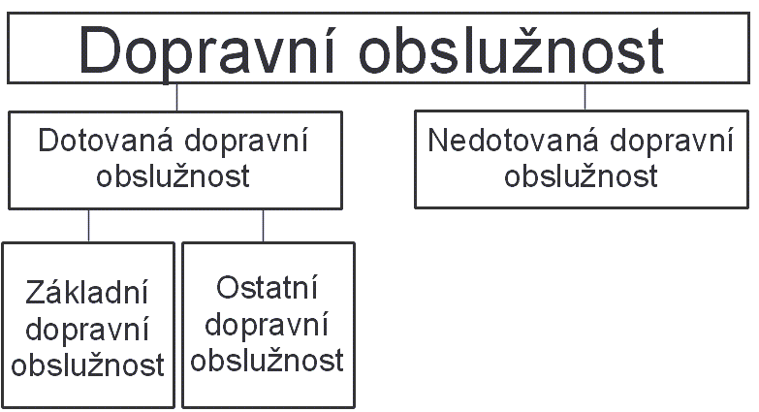
Zdroj: R. Štěrba, O. Pastor (2005),

Základní dopravní obslužnost územního obvodu je zajištění přiměřené dopravy pro všechny dny v týdnu z důvodu veřejného zájmu, především do škol, do úřadů, k soudům, do zdravotnických zařízení poskytujících základní zdravotní péči a do zaměstnání, včetně dopravy zpět, přispívající k trvale únosnému rozvoji tohoto územního obvodu. Rozsah podílu státu na jejím zajištění ve veřejném zájmu stanoví podle místních podmínek území kraje a výše rozpočtových prostředků, které jsou k dispozici, příslušný kraj. Ostatní dopravní obslužnost je zajištění dopravních potřeb územního obvodu obce nad rámec základní dopravní obslužnosti území kraje. Na zajištění dopravní obslužnosti uzavírá obec s dopravcem závazek veřejné služby a hradí ze svého rozpočtu prokazatelnou ztrátu vzniklou dopravci plněním závazků veřejné služby. [4]
Dopravní obslužnost, zejména obslužnost obcí je financována tržbami, které plynou z přepravy a dotacemi. Obvykle obce přispívají zejména na veřejnou linkovou dopravu, některé i na veřejnou železniční osobní dopravu, pokud mají zájem o větší rozsah železniční dopravy, než je základní dopravní obslužnost. Mnozí starostové malých obcí se již přesvědčili, jak je prosazování zájmů občanů jejich obcí náročné a složité, dopravu nevyjímaje. Přestože na mnoha místech mají etapu dopravní obslužnosti již za sebou, stále platí, že má-li být kvalitní, musejí se obce pravidelně aktivně podílet také na tvorbě jízdních řádů, od kterých se odvíjí možnost cest za potřebami a povinnostmi občanů, aby se z obcí nestaly jakési osamocené ostrovy. [5]
V polovině 90. let přijetím zákona č. 111/1994 Sb., o silniční dopravě, přenesl stát část nákladů na provozování dopravní obslužnosti na obce. Zákon č. 111/1994 Sb. má značný význam pro veřejnou dopravu.

Hlavní body ze zákona o silniční dopravě:
- Základní dopravní obslužností území kraje je zajištění přiměřené dopravy po všechny dny v týdnu z důvodu veřejného zájmu, především do škol, do úřadů, k soudům, do zdravotnických zařízení poskytujících základní zdravotní péči a do zaměstnání, včetně dopravy zpět, přispívající k trvale únosnému rozvoji tohoto územního obvodu.

- Kraj odpovídá za zajištění vzájemného propojení jednotlivých linek a spojů a jejich propojení s veřejnou drážní osobní dopravou.

- Je-li základní dopravní obslužnost územního obvodu kraje zajištěna veřejnou drážní osobní dopravou, nelze rozpočtové prostředky použít na financování jiného druhu souběžné veřejné osobní dopravy. Prováděcí právní předpis stanoví, co se rozumí provozováním souběžné veřejné osobní dopravy.

- Obecní úřad předkládá kraji návrhy na zabezpečení dostupnosti služeb ve veřejné linkové dopravě a informuje kraj o místních přepravních podmínkách a o veřejném zájmu na přepravních potřebách obyvatel obce.
[6]
Nový zákon s názvem Zákon o veřejných službách v přepravě cestujících, který v roce 2010 schválila poslanecká sněmovna České republiky. O obsahu a potřebě zákona o veřejné dopravě, který by jednotně upravil pravidla pro dotování osobní veřejné dopravy a její plánování, se opakovaně zmiňovali různí politici i odborníci včetně zástupců ministerstva dopravy, zejména pak v letech 2004 – 2007. V roce 2009 poslalo ministerstvo do připomínkového řízení verzi s názvem Zákon o veřejných službách v přepravě cestujících po železnici a silnici. A v únoru roku 2010 již předložila vláda návrh zákona poslanecké sněmovně pod názvem Zákon o veřejných službách v přepravě cestujících. Zákon měl nahradit části zákonů o silniční dopravě a o drahách a měl zahrnout i některá témata, o kterých pouze pojednávala prováděcí vyhláška, odstranit nepřesnosti a značné rozpory v dosavadních právních předpisech, kvůli nimž byla zpochybňována některá výběrová řízení na autobusové i železniční dopravce, a také měly značný podíl na krizi autobusové dopravy v Ústeckém kraji v roce 2006. Příprava zákona probíhala souběžně s přípravou nařízení Evropského parlamentu a rady (ES) č. 1370/2007, o veřejných službách v přepravě cestujících po železnici a silnici, vydaného 23. října 2007, a konečné verze nového zákona implementují požadavky této směrnice. [7]
Ročně je jako úhrada prokazatelné ztráty v regionální a dálkové dopravě vypláceno kolem 9 miliard korun. Tato ztráta je rozložena zhruba na půl mezi autobusovou a železniční dopravu. Dalších asi dvanáct miliard je úhrada v městské hromadné dopravě. Několik stamilionů je poskytováno dopravcům navíc jako dotace podpory vozového parku. Vykazované náklady zahrnující přiměřený zisk se v autobusové dopravě liší od 20 Kč/km až ke 39 Kč/km. Nuceně podhodnocené náklady vedou k zastarávání vozového parku, nadhodnocené náklady jsou někdy projevem přelévání zisku majetkově spřízněným obchodním partnerům dopravce, jako jsou například výrobci autobusů, majitelé autobusových nádraží a další. Podle ministerstva dopravy veřejná linková doprava v závazku veřejné služby vyprodukovala za rok 2007 zisk ve výši 309 milionů Kč, zatímco provoz mimo závazek veřejné služby za stejné období vykázal ztrátu 127 milionů Kč. Za první pololetí 2008 byl v závazku veřejné služby vykázán zisk 190 milionů Kč, zatímco doprava mimo závazek veřejné služby ztráta 101 milionů Kč. V minulých letech se někteří ekonomové domnívali, že by na sebe měla veřejná doprava sama vydělat. Jak se ale ukázalo, veřejná doprava se bez finanční podpory státu jednoduše neobejde. Ekonomicky soběstačných linek a spojů veřejné dopravy je minimum. Z ekonomického hlediska však převažuje názor, že je nutné veřejnou dopravu zvýhodňovat před dopravou individuální, i přesto, že to odporuje klasickým zákonům trhu. Dopravní odborníci se shodují na tom, že bez aktivní podpory veřejné dopravy není možno zajistit efektivní a ekologickou dopravu. [7]

1.3 Linková doprava
Doprava probíhající pravidelně na určené trase je běžně označována jako linková doprava, toto označení se využívá především ve veřejné osobní hromadné dopravě. Je to přeprava cestujících v určených časech, v určených spojích a na určených trasách dle jízdního řádu. V českém právním řádu používá termín linková osobní doprava zejména Zákon o silniční dopravě, který jím označuje osobní linkovou dopravu provozovanou autobusy nebo jinými silničními motorovými vozidly určenými pro přepravu osob. Podle tohoto zákona mohou cestující v linkové osobní dopravě vystupovat a nastupovat jen na předem určených zastávkách. Linková organizace dopravy je v dnešní době zcela běžná i u drážní, námořní i letecké dopravy, i když ne vždy se pro ustálené dopravní trasy používá termín linka. Typické označování linek je zejména pro městskou hromadnou dopravu autobusy, tramvajemi a trolejbusy a v integrovaných dopravních systémech. [8]
Linková doprava může být veřejná i neveřejná. Veřejná linková doprava je s výjimkou případné povinné rezervace nebo přeplnění spoje přístupná všem, kdo splňují obecné podmínky přepravy. Český Zákon o silniční dopravě řadí mezi linkovou osobní dopravu podléhající licenčnímu řízení i tzv. zvláštní linkovou dopravu. Jedná se o linkovou dopravu vyhrazenou pouze pro určité skupiny cestujících s vyloučením ostatních osob. Typickým příkladem je doprava zaměstnanců určité firmy nebo firem, doprava příslušníků ozbrojených sborů mezi bydlištěm a pracovištěm a také třeba žáků určité školy. Takzvaná linka v linkové dopravě může zahrnovat jeden či několik jednotlivých spojů bez pravidelného intervalu, nebo na ní může být doprava v pravidelných intervalech. Jedná se o takovou dopravu, pokud je interval pravidelnou částí nebo násobkem hodinového intervalu. Zejména taková doprava umožňuje systematicky prokládat spoje jedné linky se spoji jiné, částečně souběžně linky, nebo také plánovat systematické návaznosti mezi různými linkami v přestupních bodech. Historicky je linková doprava, respektive linková organizace dopravy typickým znakem především autobusové dopravy, kde vznik dopravních cest byl nezávislý na této formě dopravy. [8]
Pro licencované linky mimo městský systém je zaveden celostátní systém identifikace respektive číslování. Tato identifikace má však v informačních a orientačních systémech zpravidla menší význam než čísla linek městské dopravy. V tehdejším Československu byla ve druhé polovině 20. století městská i mimoměstská autobusová doprava v menších městech soustředěna pod státní podnik ČSAD. Linky používaly jednotné označení pomocí pěticiferných čísel. První číslice byla charakteristická pro určitý kraj nebo skupinu krajů. Po liberalizaci autobusové dopravy začátkem devadesátých let začaly být linky soukromých dopravců označovány kombinací písmene P a čtyřciferného čísla. Zákon číslo 111/1994 Sb. zavedl jednotné licenční řízení, v němž každá linka včetně linek městské dopravy dostala šesticiferné licenční číslo, kde první dvojčíslí označovalo číslo okresu, v němž linka začíná, přičemž linky začínající v Praze začínají číslicí 1 a mezinárodní linky číslicí 0. Tento systém identifikace zůstal zachován i po přechodu kompetence dopravních úřadů z okresních úřadů na krajské úřady. V železniční dopravě nemá linková doprava takovou tradici jako ve výše zmiňované autobusové dopravě. [8]

1.4 Integrované dopravní systémy
Jednou z dalších možností jak zabezpečit moderní cestování je zavádění integrovaného dopravního systému. Integrace spočívá v propojení všech dostupných druhů městské a regionální dopravy do jednoho celku. Hlavními znaky těchto systémů je jednotná jízdenka, jednotný tarif, jednotný jízdní řád a jednotná dopravní síť. Integrovaný dopravní systém využívá synergický efekt, což znamená, že výsledek celku je více než jen pouhý součet jeho součástí. [9]
V rámci integrovaného dopravního systému zajišťuje veřejnou dopravu více dopravců za stejných nebo podobných tarifních podmínek dle koordinovaných jízdních řádů. Tento způsob je výhodný pro města i obce. Dá se říci, že v tomto systému jsou vyloučeny konkurenční boje mezi dopravci, ale hlavně se tak šetří finanční prostředky, jež obce do veřejné dopravy vkládají. Koordinované jízdní řády, souběhy a jednotlivé dopravní prostředky jsou tak účelněji vytěžovány.
Integrované dopravní systémy kladou značný zřetel na zájmy cestujícího. Cestující zcela ve většině případů považuje za nejdůležitější při využívání hromadné dopravy čas strávený na cestě, cenu, komfort dopravy a přestupování. Doba strávená cestou se skládá z času potřebného k vybrání vhodného spoje, čekání na vybraný spoj, času stráveného ve vozidle a případně ještě času potřebného k přestupu. Je důležité, co nejvíce minimalizovat tyto dílčí časy, aby výsledná doba byla co nejkratší. Prostředkem toho je intervalový jízdní řád s vysokou četností spojů a dobrou návazností na ostatní spoje. Cena by měla být přímo úměrná kvalitě systému, ale i levnější než použití automobilu ke stejné cestě. Množstevními slevami je potřeba stimulovat k pravidelnému užívání hromadné dopravy, nutná je však i přijatelná cena pro náhodné cestující, jako jsou například turisti. Při dopravě se jedná nejen o pohodlí při samotné jízdě, ale i pohodlí při nástupu do vozidla, čekání na zastávce, přístupu k zastávce, pořizování jízdního dokladu a v neposlední řadě při získávání informací. [6]

Značné výhody přináší systém také svému zřizovateli, kterému umožňuje efektivně vynakládat finanční prostředky na veřejnou dopravu. Také má dokonalý přehled o celém systému, jeho financování a provozování. Snahou každého zřizovatele je přesunout cestující z osobního automobilu do autobusu či vlaku, tím se zvýší finanční příjmy a může dojít k dalšímu zefektivňování celého systému. Podstatnou nevýhodou zavádění integrovaných dopravních systémů je značná složitost. Je nutné skloubit dva přístupy, železniční a autobusový, aby systém fungoval co nejlépe. Již delší dobu je rozšířená snaha o integraci do evropských dopravních sítí. To vytváří rychlé, pohodlné a spolehlivé vazby a přestupy dálkové i mezinárodní osobní dopravy. [10]

2. CÍL PRÁCE A METODIKA
Cílem této bakalářské práce je zhodnocení dopravní obslužnosti obce Nemile a shrnutí zjištěných požadavků s výhledem do budoucnosti. Úkolem této práce je sice zhodnocení dopravní obslužnosti pouze obce Nemile, ale protože veřejnou autobusovou dopravní linku, kterou využívá tato obec, využívají i dvě menší obce, budu provádět průzkum celé této dopravní linky a zjišťovat celkovou obsazenost autobusu a to jak v běžných pracovních dnech, tak i o víkendu.
V České republice zpracovává dopravní informace hned několik různých institucí, zejména pak Ministerstvo dopravy České republiky, Centrum dopravního výzkumu, Český statistický úřad a celá řada polostátních a soukromých firem, založených jednotlivými krajskými úřady pro zajištění krajské dopravní obslužnosti. Je nutno tedy počítat s určitou roztříštěností dat. S rozvojem nových technologií, především pak internetu se výrazně usnadnil přístup k daným informacím.

2.1 Metody hodnocení dopravní obslužnosti
Pro hodnocení dopravní obslužnosti lze použít několik metod. Nejčastějšími místy, kam občané dojíždějí, jsou školy, zaměstnání, úřady a zdravotnická zařízení. K těmto zařízením se občané nejčastěji dopravují pomocí veřejné hromadné dopravy, je tedy vhodné, aby se dopravní obslužnost zaměřovala především vzhledem na tuto veřejnou hromadnou dopravu. Jako zdroj dat při tomto hodnocení dopravní obslužnosti může být velmi nápomocna webová aplikace Jízdní řády. Ta je snadno dostupná a přístupná každému, na adrese idos.cz, vyhledává dopravní spojení různými druhy veřejné hromadné dopravy, a to i včetně jejich kombinací. Do tohoto systému však nejsou zahrnuty některé systémy nebo linky městské hromadné dopravy a většina veřejné lodní dopravy včetně přívozů nespadajících do Pražské integrované dopravy. Z linek zvláštní linkové dopravy jsou zařazeny jen některé, které mají alespoň částečně veřejný charakter, jako jsou například pražské linky pro vozíčkáře, některé linky k obchodním domům nemající status veřejné dopravy. Titulní strana, volba dopravního spoje a výsledek hledání v tomto systému je zobrazena na obrázcích viz. příloha 2, 3 a 4.
Jinou metodu hodnocení dopravní obslužnosti daného území představuje činnost krajských úřadů, které plní funkci koordinátora všech druhů veřejných hromadných doprav a které mají v evidenci informace o stavu dopravní obslužnosti a mohou představovat důležitý zdroj požadovaných informací. Možnou, avšak značně pracnější metodou hodnocení dopravní obslužnosti, je vytvoření statistiky na základě přímého dotazování vybrané skupiny obyvatel nebo vlastní dopravní průzkum.
Pro hodnocení dopravní obslužnosti obce Nemile jsem v této práci zvolil poněkud odlišnou metodu, než uvádím v předcházejících odstavcích. Pro svůj hlavní zdroj informací jsem využil spolupráce s dopravní společností, konkrétně pak s řidičem, který byl přidělen na dopravní linku Zábřeh, Hněvkov, kterou také plně využívá obec Nemile. Naskytla se mi možnost nahlédnout do denních jízdních výkazů, z nichž jsem zjistil, kolik se na této lince v určitou dobu prodalo jízdenek a jakého druhu, například kolik jízdenek studentských, obyčejných a jiných. Takto získané informace jsem ještě doplnil vlastními zkušenostmi s dopravou na této lince, kterou jsem sám dlouhá léta využíval, a také informacemi z vlastního pozorování a průzkumu.
Dopravní obslužnost ve zkoumané oblasti je zajišťována zejména autobusovou dopravou a také z menší části veřejnou železniční dopravou. Železniční hromadnou dopravu využívá velmi málo obyvatel obce Nemile. Proto se nebudu v této práci železniční dopravou příliš zabývat.

Hlavními body v následující výzkumné části bakalářské práce pak bude:
- Charakteristika a obecné informace o obci a jejím okolí, stručná analýza dojížďky
- Charakteristika dopravní infrastruktury, dopravní linky a dopravních módů
- Charakteristika společnosti provozující dopravu na daném území
- Charakteristika obcí, které dopravní linku také využívají
- Analýza dopravní obslužnosti v pracovní dny, o prázdninách, ve večerních a nočních hodinách, o víkendech a státních svátcích
- Dopravní průzkum

Dále jsem v práci znázornil výsledky vlastního průzkumu, který jsem prováděl za účelem zjištění, kolik rodinných domů v obci Nemile stojí od autobusové zastávky ve vzdálenosti delší, než je tzv. motivační docházková vzdálenost.
Od svého založení se obec Nemile stále rozrůstá, tento růst je nezanedbatelný. Každé tři roky přibude v obci jeden nebo mnohdy i více rodinných domů. V souvislosti s tímto faktem v této práci věnuji stránku pohledu do budoucna, ovšem jen velmi stručným. Navázal jsem spolupráci s místním obecním úřadem. Na základě informací, které mi na úřadě poskytli, spolu s informacemi získanými dopravním průzkumem mohu přibližně zhodnotit, zda bude dosavadní dopravní obslužnost, která je momentálně v obci zajištěna, dostatečná nebo nikoliv. Také mi bylo sděleno, jaká může popřípadě nastat situace.

3. CHARAKTERISTIKA OBCE A DOPRAVNÍ PRŮZKUM

3.1 Charakteristika obce a jejího okolí, stručná analýza dojížďky
Obec Nemile jako územní samosprávní jednotka vznikla v souladu s § 1 zákona 367/1990 Sb., o obcích v platném znění dne 23.11.1990 a podle § 4 tohoto zákona vystupuje v právních vztazích svým jménem a plně nese odpovědnost, která z těchto vztahů vyplývá. Ve smyslu § 18 odstavce 2, písmena c) zákona č. 40/ 1964 Sb., občanského zákoníku, v platném znění je právnickou osobou, a to s plnou právní subjektivitou. [14]
Obec se nachází v Olomouckém kraji, okres Šumperk. Ve správním obvodu obce s rozšířenou působností Zábřeh. Nemile leží na souřadnicích 49° 52’ 30’’ zeměpisné šířky, 16° 50’ 37 délky. Nadmořská výška obce je asi 293 m. Katastrální výměra je 552 hektarů. Počet obyvatel obce je 605, z toho 413 v produktivním věku, průměrný věk obyvatel je 37,7 let.
Dojížďka závisí především na lokalizaci pracovních příležitostí a umístění základních a středních škol. Nemile leží asi dva kilometry od města Zábřeh na Moravě, vzájemnou polohu obce a města lze vidět na obrázku 2, který jsem umístil pod následující text. Město leží na severozápadě Moravy na řece Moravská Sázava. Zábřeh má katastrální výměru 34, 58 kilometrů čtverečních, počet obyvatel je 14 185.
V Nemili se nachází obecní úřad, dvě menší kaple používané jen velmi zřídka, obchod se smíšeným zbožím, dvě hospody, mateřská i základní škola, které se nacházejí v jedné budově s jídelnou, vlastní kuchyní a družinou. Škola poskytuje základní vzdělání dětem od prvního až do čtvrtého ročníku. Pracovních příležitostí je v obci velmi málo a využívá je jen minimum obyvatelstva obce. Jsou to zaměstnanci obecního úřadu, mateřské a základní školy, zaměstnanci zdejšího obchodu a hospody. Také lidé, kteří mají živnostenské oprávnění a pracují doma. Převážná většina obyvatel musí každý pracovní den do zaměstnání dojíždět, tito lidé jsou zaměstnáni buď přímo v Zábřehu, nebo v nedalekých městech s relativně velkým množstvím pracovních příležitostí, jako jsou například Šumperk a Mohelnice. Děti školou povinné, kromě dětí navštěvujících základní školu v Nemili, snad ve všech případech navštěvují základní školy v Zábřehu, kde jich je několik.
Zábřeh na Moravě umožňuje uspokojovat potřeby a požadavky lidí ze širokého okolí. Nachází se zde pět základních škol, čtyři mateřské školy a tři střední školy a odborná učiliště. Mimo jiné také úřad s rozšířenou působností, zdravotnická zařízení, několik kostelů, pošta, autoservisy, čerpací stanice, obchodní hypermarkety, kulturní zařízení a mnoho jiných obchodů a poskytovatelů různých služeb. Většina občanů z obce Nemile pracuje právě v Zábřehu. Toto město slouží i jako přestupní bod, ze kterého je možno autobusem nebo vlakem pokračovat v další cestě do libovolných různě dalekých cílů. Železniční stanice Zábřeh na Moravě přímo leží na železniční trase Praha - Ostrava.
Obrázek 2. Obec Nemile a nedaleké město Zábřeh na Moravě

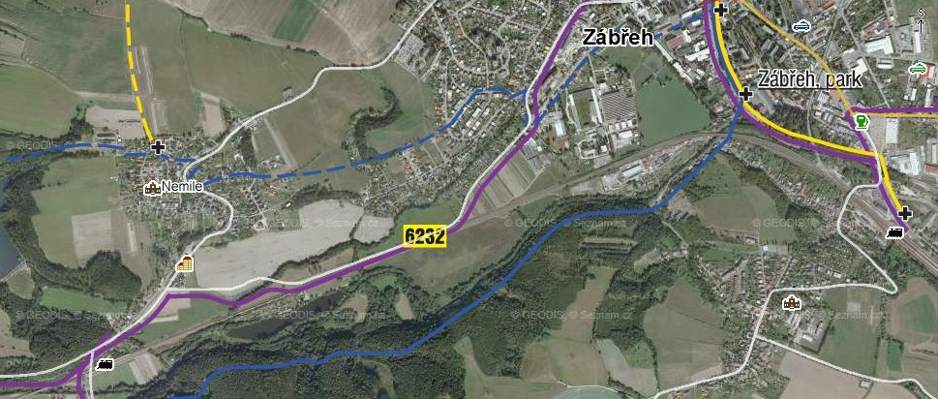
Zdroj: http://mapy.cz/

3.2 Charakteristika dopravní infrastruktury, dopravní linky a dopravních módů
Obec Nemile a město Zábřeh na Moravě přímo spojují dvě silnice. Silnice třetí třídy číslo 31534 tzv. silnice na horním konci a silnice třetí třídy číslo 31537 na tzv. dolním konci. Z obce se lze přepravovat i vlakem, vlaková zastávka Nemile/Lupěné leží na trase Zábřeh - Česká Třebová, na této trase jezdí spíše malé motorové vlaky přibližně ve dvouhodinových intervalech.
V dané oblasti je zabezpečena dopravní linka číslo 930381 Zábřeh, Hněvkov. Délka této linky je 9 kilometrů, přibližný čas od vyjetí z první zastávky na lince do poslední je asi 25 minut. První zastávkou na této lince je Zábřeh NH, následuje Zábřeh železniční stanice, Zábřeh náměstí Osvobození, Zábřeh autobusová stanice, Zábřeh nemocnice, dále to jsou zastávky Nemile horní konec, Nemile kulturní dům, Lupěné rozcestí, Hněvkov zahrádky a poslední zastávka Hněvkov obchod.
Trasa linky číslo 930381 na trase Zábřeh, Hněvkov je zařazena v celé své délce do integrovaného dopravního systému Olomouckého kraje, kterou zajišťuje dopravní společnost Veolia Transport Morava a.s.
Integrovaný dopravní systém Olomouckého kraje, tedy IDSOK sdružuje dopravní systémy existující na území Olomouckého kraje, tedy v okresech Olomouc, Přerov, Prostějov, Jeseník a Šumperk. Do IDSOK jsou zahrnuty systémy městské hromadné dopravy ve městech Olomouc, Hranice, Lipník na Bečvou, Prostějov, Přerov, Šumperk a Zábřeh na Moravě. Systém zahrnuje autobusovou i železniční dopravu a v Olomouci též tramvajovou dopravu. Integrace spočívá v jednotném tarifu a smluvních přepravních podmínkách, jednotných jízdních dokladech s časovou i zónovou platností a jejich vzájemným uznáním mezi dopravci. Koordinátorem systému je oddělení IDS v Odboru dopravy a silničního hospodářství Krajského úřadu Olomouckého kraje. Na tomto systému se podílejí dopravci Veolia Transport Morava a.s., Dopravní podnik města Olomouce a.s., SAD Trnava. ČSAD Frýdek – Místek, FTL a.s., České dráhy a.s. Autobusy Konečný s.r.o., Autodoprava Studený s.r.o. a Vojtila trans s.r.o. Předchůdci IDSOK byly původní izolované menší integrované systémy.
Obrázek 3. Část z mapy tarifních zón integrovaného dopravního systému Olomouckého kraje (IDSOK)
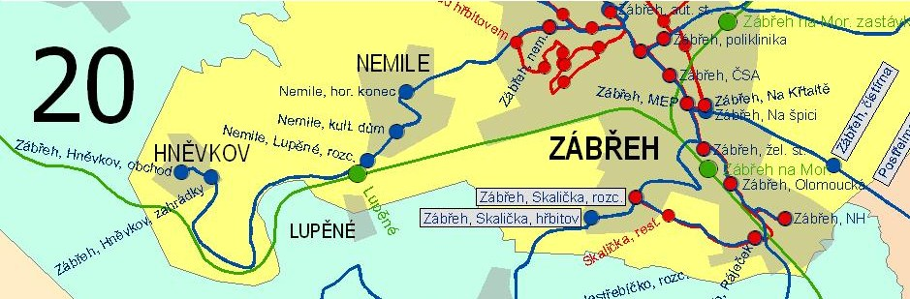
Zdroj: http://morava.veolia-transport.cz/res/data/008/000904.gif

Na obrázku 3 je znázorněný úsek, na kterém je dopravní linka 930381 Zábřeh, Hněvkov. Na obrázku lze vidět také komunikace, po kterých je provozována doprava a které jsou vzájemně barevně odlišeny. Modré barvy na obrázku znázorňují mimoměstské linky, červené pak linky městské hromadné dopravy a zelené barvy znázorňují železniční trasy.

Pro linku 930381 Zábřeh, Hněvkov je určen autobus SOR C 10,5. Tvar a rozměry tohoto autobusu jsou znázorněny na obrázku 4. Jedná se o model českého meziměstského linkového autobusu, jeho délka je asi 10,5 metrů. Vyrábí jej společnost SOR Libchavy, a to od roku 2000. Podlaha je ve výši 800 milimetrů nad vozovkou a zvenčí je oplechovaná, zevnitř je obložena plastovými deskami. Na pravém boku autobusu jsou dvoje jednokřídlé výklopné dveře v přední části a uprostřed vozu. Sedačky pro cestující jsou rozmístěny 2+2 se středovou uličkou. Dopravci je nakupovali pro linky meziměstské dopravy s převážně menší vytížeností. [13]
Obrázek 4. Autobus SOR C 10,5
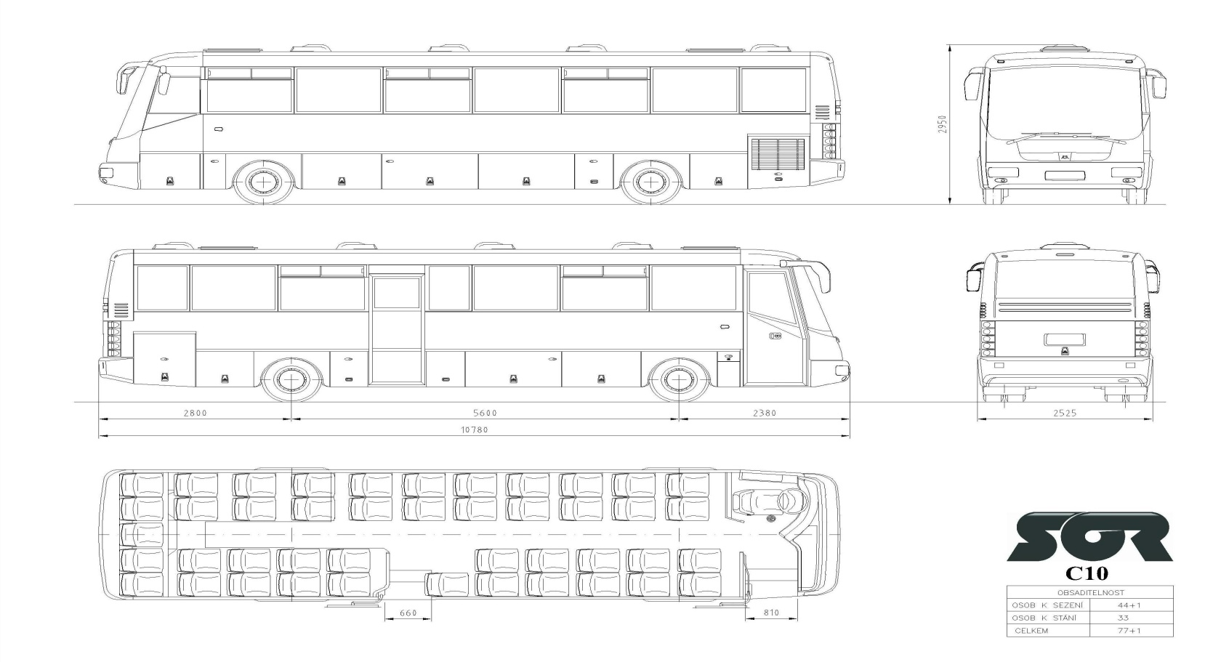
Zdroj: http://www.sor.cz/site/mezimestsky-autobus-sor-c-105

Jak jsem již výše zmiňoval, lze v této obci využívat i železniční veřejnou dopravu, nachází se zde vlaková zastávka Nemile/ Lupěné na trase Zábřeh na Moravě - Česká Třebová. Tuto dopravu využívají pravidelně tři obyvatelé obce Nemile, kteří ji využívají k dopravě do svého zaměstnání a zpět. Mimo ně vlak někdy využívají náhodní cestující, jejich počet je opravdu minimální.
Poloha vlakové zastávky je patrná z obrázků 2, 3 a 5. Jak je vidět na těchto obrázcích, vzdálenost zastávky od obce Nemile je značná. To vidím jako jeden z hlavních důvodů, proč její obyvatelé spíše využívají autobusovou dopravu, která jim je jistě bližší, a to nejen z hlediska vzdálenosti. Dopravu po železnici prostřednictvím této zastávky pak využívají zejména obyvatelé obce Lupěné, vzdálenost mezi jejich domovy a vlakovou zastávkou není tak dlouhá, jako je tomu u obyvatel obce Nemile.
Protože je tedy železniční doprava využívána jen minimálně, neshledávám ji v této práci za příliš důležitou a nepovažuji za nutné více se jí zabývat, zjišťovat její spoje a provádět detailnější průzkum. Dále se budu věnovat pouze autobusové hromadné dopravě.

3.3 Charakteristika společnosti provozující dopravu na daném území
V Olomouckém kraji dopravní obslužnost poskytuje Veolia Transport Morava a.s.
Veolia Transport je největší soukromá dopravní společnost v Evropě. Byla založena v roce 1876 jako francouzská soukromá firma, od roku 1992 se postupně rozšířila mimo Francii a to do celkem 28 zemí v Evropě, Severní a Jižní Americe, Asii a Oceánii. Nejprve do Portugalska, Velké Británie, Německa, od roku 1998 prošla výraznou expanzí, v jejímž rámci začala působit i v České republice. Dnes již 77,6 tisíc jejích zaměstnanců provozuje více než 40 tisíc dopravních prostředků a přepraví ročně 2,5 miliardy cestujících. Hlavním předmětem činností firmy je veřejná osobní linková autobusová, železniční a lodní doprava, v některých případech, na některých trzích i nákladní doprava. Rozvoj společnosti je zajištěn akviziční činností a úspěšnou účastí ve veřejných soutěžích pro zajištění dopravní obslužnosti. [11]
Česká obchodní společnost nadnárodní skupiny Veolia Transport je známá pod názvem Veolia Transport Česká republika a.s. Působí v oblasti dopravy, zejména pak autobusové. Je vlastníkem několika dopravních společností, které v České republice provozují autobusovou dopravu. Nejprve pod značkou Connex, na kterou se firma přejmenovala v roce 2000, přesněji tedy Connex Transport, a od roku 2005 postupně přešla na značku Veolia Transport. 1. ledna 2002 přišlo odkoupení ČSAD BUS Ostrava a.s. a jeho přeměna na Connex Morava. 1. srpna 2008 došlo k přejmenování firmy Connex Morava a.s. na nový název Veolia Transport Morava a.s., k níž se od 1. října 2008 připojila i dosavadní BUS Slezsko a.s. [11]
Veolia Transport Morava a.s. je nyní tedy dopravní společností holdingu Veolia Transport Česká republika a.s., který je součástí nadnárodní skupiny Veolia Transport. Je to největší autobusový dopravce v České republice s více jak 1300 zaměstnanci a takřka 800 autobusy. Provozuje hlavně autobusovou dopravu v Moravskoslezském a Olomouckém kraji, ale také i dálkovou a zájezdovou autobusovou dopravu a železniční dopravu na Železnici Desná. Autobusová doprava Veolia Transport Morava a.s. byla organizačně rozdělena na provozní region Olomoucký, povozní oblasti Olomouc, Přerov, Šumperk a Jeseník. A provozní region Moravskoslezský, s provozními oblastmi Ostrava, Nový Jičín, Bruntál a Třinec. Provozuje městskou autobusovou dopravu ve městech Přerov, Krnov, Bruntál, Šumperk, Zábřeh, Studénka, Třinec a Český Těšín. Ostatní regionální linky dopravce zasahují do integrovaného dopravního systému Olomouckého kraje, známého jako IDSOK, v oblasti Olomoucka, Přerovska, Šumperska, Jesenicka a Ostravského dopravního integrovaného systému známého jako ODIS, v oblasti Ostravska, Opavska a Novojičínska. Dopravce provozuje hustou síť dálkových linek z Moravy po České republice, dále tři mezinárodní linky na Slovensko a do Polska, cyklobusy a skibusy v Jeseníkách a Beskydech, zvláštní linkovou dopravu pro dopravu zaměstnanců v osmi významných firmách v regionu a také i zájezdovou dopravu. Společnost poskytuje prostřednictvím své dopravní kanceláře prodej jízdenek na mezinárodní autobusové linky, prodej letenek, prodej lodních a trajektových lístků, směnárenské služby a další. Společnost má od roku 1998 zaveden a udržován systém řízení jakosti dle norem EN ISO 9001. [12]

3.4 Charakteristika obcí, které danou dopravní linku také využívají

Kromě obce Nemile využívají dopravní linku číslo 930381 také obce Hněvkov a Lupěné. Protože na této dopravní lince je určen stejný autobus pro obyvatele těchto obcí a obyvatele obce Nemile, provedu stručnou charakteristiku i těchto dvou obcí. Zjištěné informace o obci Hněvkov a obci Lupěné dále poslouží ke zhodnocení dopravní obslužnosti, ta by měla být schopna plnit požadavky všech obyvatel těchto obcí, pro něž je zajištěna veřejná doprava, v tomto případě tedy výše zmiňovanou dopravní linkou, jednotlivými jejími spoji a dopravním prostředkem, který je na této lince využíván.
Hněvkov je malá obec, která je součástí města Zábřeh na Moravě. Katastrální výměra obce je 4,01 kilometrů čtverečních a počet obyvatel je 396. V této obci se nachází malá kaple, obchod se smíšeným zbožím a restaurační zařízení. Většina dětí navštěvujících mateřskou školu této obce chodí do mateřské školy v Nemili.
Lupěné je součástí obce Nemile a využívá autobusovou zastávku Nemile, Lepěné rozcestí. Výměra této obce je 2,78 kilometrů čtverečních a má zde své trvalé bydliště 126 osob. V obci Lupěné se nachází pouze obchod se smíšeným zbožím, malá kaplička a restaurační zařízení.
Tyto tři obce mají jen jednu možnost využívání veřejné hromadné autobusové dopravy, a to již na výše zmiňované lince Zábřeh NH, Hněvkov obchod. Ještě je zde možnost dopravovat se pomocí železnice ze železniční zastávky Nemile/Lupěné. Jiná veřejná doprava zde již zajištěna není. Vzájemná poloha těchto obcí a města Zábřeh je znázorněna v příloze 1.
Většina rodin v těchto obcích vlastní osobní automobil. V některých z těchto případů jej však používají jen zřídka, a to o víkendech a ve večerních hodinách, kdy není počet spojů tak velký nebo není doprava zajištěna vůbec, a spíše se dopravují hromadnou dopravou, která je zde zajištěna. V dalších případech se pak obyvatelé dopravují pouze vlastními automobily, veřejnou dopravu využívají jen v ojedinělých případech nebo také vůbec, těchto případů je hned celá řada. Především o víkendech, kdy mnoho rodin provádí velké nákupy, využívají vlastní automobil a jsou zde i obyvatelé, kteří ani nevědí, že je v obci zajištěna dopravní obslužnost i o víkendech. V letních měsících se nemalé množství obyvatel dopravuje na kole nebo chodí pěšky.
Vzájemnou polohu těchto sousedících obcí lze vidět na následujícím obrázku 5.
Obrázek 5. Obce Nemile, Hněvkov, Lupěné
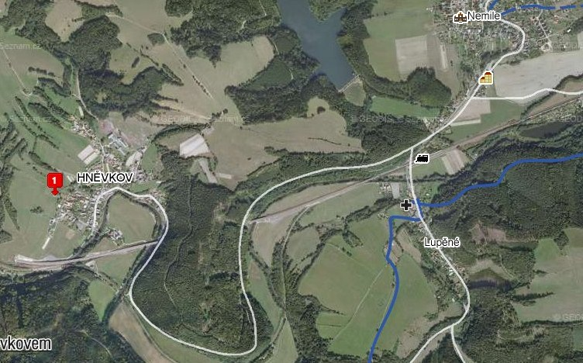
Zdroj: http://mapy.cz/

3.5 Analýza dopravní obslužnosti v běžných pracovních dnech
Kvalita dopravní obslužnosti v pracovních dnech dle jízdního řádu vykazuje z hlediska počtů spojů pro cestujícího dobré výsledky. V obci Nemile je plně zabezpečena dopravní obslužnost, z této obce do města Zábřeh je zajištěno 9 autobusových spojů a 7 spojů jedoucích z města Zábřeh do obce Nemile.
Pro snadné vyhledání a zjištění informací o jednotlivých spojích jsem použil webovou aplikaci Jízdní řády, ta je dostupná na webové stránce http:// IDOS.cz. IDOS neboli informační dopravní systém, je softwarové rozhraní pro vyhledávání dopravního spojení různými druhy veřejné hromadné dopravy, a to včetně jejich kombinací.
Časy příjezdů a odjezdů autobusu z vybraných autobusových zastávek jak v obyčejných pracovních dnech, tak i ve dnech se sníženou poptávkou po dopravě jsem zaznamenal do tabulek 1 až 6, dále jsem připojil text, ve kterém stručněji charakterizuji některé vybrané spoje.

Jízdní řád běžného pracovního dne:
Tabulka 1. Vypsané spoje jedoucí v běžných pracovních dnech ze zastávky Hněvkov obchod do zastávek Zábřeh NH a Zábřeh žel. stanice
Hněvkov obchod | Nemile, horní konec | Zábřeh NH | Zábřeh žel. stanice
Odjezd – 4:42 | Odjezd – 4:59 | Příjezd – 5:15
Odjezd – 5:50 | Odjezd – 6:01 | Příjezd – 6:15
Odjezd – 6:55 | Odjezd – 7:08 |  | Příjezd – 7:18
 | Odjezd – 7:28 |  | Příjezd – 7:39
Odjezd – 13:00 | Odjezd – 13:15 | Příjezd – 13:27
Odjezd – 14:20 | Odjezd – 14:30 | Příjezd – 14:53
Odjezd – 15:35 | Odjezd – 15:46 |  | Příjezd – 15:56
Odjezd – 16:45 | Odjezd – 16:57 |  | Příjezd – 17:06
Odjezd – 18:40 | Odjezd – 18:51 | Příjezd – 19:00

Tabulka 2. Vypsané spoje jedoucí v běžných pracovních dnech ze zastávek Zábřeh NH a Zábřeh žel. stanice do zastávky Hněvkov obchod
Zábřeh NH | Zábřeh žel. stanice | Nemile, horní konec | Hněvkov obchod
Odjezd – 5:23 |  | Odjezd – 5:37 | Příjezd – 5:49
Odjezd – 6:23 |  | Odjezd – 6:39 | Příjezd – 6:50
 | Odjezd – 10:41 | Odjezd – 10:54 | Příjezd – 11:10
Odjezd – 13:50 |  | Odjezd – 14:10 | Příjezd – 14:20
 | Odjezd – 14:55 | Odjezd – 15:08 | Příjezd – 15:19
 | Odjezd – 16:20 | Odjezd – 16:29 | Příjezd – 16:40
 | Odjezd – 18:10 | Odjezd – 18:21 | Příjezd – 18:33

V tabulkách uvádím počáteční časy spojů na první příslušné autobusové zastávce. Déle uvádím čas odjezdu autobusu ze zastávky Nemile horní konec, kterou považuji za vytíženější autobusovou zastávku, než je zastávka Nemile kulturní dům. Obě tyto zastávky jsou znázorněny na obrázcích v příloze 5, 6 a 7. Prázdná místa v tabulce znázorňují, že na dané zastávce autobus nestaví. Zábřeh NH je zastávka nemající příliš velký význam, stojí v blízkosti autobusové centrály. Na této zastávce zastavuje autobus jen pokud se vrací zpět do centrály, nebo z ní vyjíždí. Je-li uvedena jako konečná zastávka spoje Zábřeh žel. stanice, děje se to, že autobus se na této zastávce otáčí, setrvá zde několik minut a poté dále pokračuje v cestě ze zastávky Zábřeh žel. stanice do zastávky Hněvkov obchod.
První autobus vyjede z autobusové centrály asi v 4:28 a jede nevytížený do obce Hněvkov. V této obci na autobusové zastávce Hněvkov obchod nastoupí první cestující. Autobus dále pokračuje na další jemu určené zastávky na lince 930381. Na konečné zastávce nebo v centrále se otáčí a po několika minutách opět vyjíždí opačným směrem.
Spoj v 7:28 je určen spíše pro obyvatele obce Nemile, zejména pak hlavně pro děti dojíždějící do škol. Spoj je místně označován jako tzv. posila. Spoj v 6:55 nedokáže zajistit pro obyvatele požadovanou dopravu, zejména kvůli velkému počtu dětí, které, až na malé vyjímky, mohly využívat pro cestu do školy jen tento spoj. Proto byl relativně nedávno začleněn do linky spoj jedoucí v 7:28, který však jede pouze z obce Nemile, a tak jej mohou využívat pouze obyvatelé této obce. Pro tento spoj je využíván jiný autobus, než je na této lince běžný, který vyjede ze Zábřehu, kde je příležitostně využíván pro městkou hromadnou dopravu. V 7:26 přijíždí na autobusovou zastávku Nemile kulturní dům, kde nastupují první cestující. Autobus pak dále pokračuje na zastávku Nemile horní konec, kde nabírá další cestující, a končí zastávkou Zábřeh žel.stanice.
V 11:10 každý pracovní den přijíždí autobus na zastávku Hněvkov obchod, tady vystupují poslední cestující, autobus zastaví na příslušném místě a zde v této obci čeká do 13:00. V tuto dobu vyjíždí ze zastávky a pokračuje dále po určené trase, poté časové intervaly čekací doby autobusu trvají pouze několik minut.

3.6 Analýza dopravní obslužnosti o prázdninách, ve večerních a nočních hodinách a o víkendech a státních svátcích
Zabezpečení dopravní obslužnosti o prázdninách obecně vychází z poklesu poptávky po přepravě v důsledku prázdnin pro děti a dovolených pracujících lidí. Přesto je nutné i v těchto dnech zajistit tzv. základní dopravní obslužnost. Ve venkovském prostoru je omezování spojů o prázdninách velmi složité, neboť počet spojů zde obvykle není příliš vysoký například ve srovnání s městskou hromadnou dopravou. V této obci nedochází v období prázdnin k příliš citelnému snížení dopravních spojů. V tomto období jsou vynechány spoje sloužící zejména k přepravě dětí do školy, což je spoj jedoucí v 7:28, a spoj určený pro dopravu dětí ze škol, a to spoj v 13:50. Tyto spoje lze považovat za tzv. školní spoje, které lze v podmínkách České republiky považovat za spoj přístupný všem cestujícím. Tyto spoje jedou pouze ve dnech školního vyučování.
Zabezpečení veřejné dopravy ve večerních hodinách běžných pracovních dní se obecně považuje za velmi důležité. Ve večerní a noční době cestují nejčastěji lidé, kteří pracují do pozdních odpoledních či nočních hodin. Další uživatelé veřejné dopravy mohou být pracující, studenti, jež se vracejí domů později z různých důvodů. Bohužel v obci Nemile není zajištěna žádná noční veřejná doprava. Mezi spoji jedoucími v 18:40 a 4:20 již není zařazen žádný spoj.

Víkendy a dny státních svátků nespadají do období, kdy je zabezpečována základní dopravní obslužnost. Po přijetí nových právních norem, podle kterých je ostatní dopravní obslužnost financována obcemi, došlo obzvláště ve venkovských regionech k výraznému omezení dopravních spojů. Obce byly nuceny platit přepravcům za tyto nerentabilní spoje vysoké finanční částky. Obzvláště malé obce s omezeným rozpočtem nebyly schopny financovat víkendovou dopravu a velké obce v důsledku toho nechtěly nést ekonomické důsledky provozování těchto vysoce ztrátových spojů. Nemile není výjimkou, počet spojů o víkendech a o svátcích se výrazně liší od počtu spojů v běžný pracovní den. Také počet spojů v sobotu a v neděli je rozdílný. V sobotu je počet spojů z obce 2, v neděli jsou spoje totožné jako ve dnech státních svátků a jedná se o 4 dopravní spoje.

Jízdní řád o sobotách, nedělích a dnech státních svátků:
Tabulka 3. Vypsané spoje jedoucí každou sobotu ze zastávky Hněvkov obchod do zastávky Zábřeh žel. stanice
Hněvkov obchod | Nemile horní konec | Zábřeh žel.stanice
Odjezd – 7:50 | Odjezd – 8:02 | Příjezd – 8:11
Odjezd – 10:05 | Odjezd – 10:16 | Příjezd – 10:27

Tabulka 4. Vypsané spoje jedoucí každou sobotu ze zastávky Zábřeh žel. stanice do zastávky Hněvkov obchod
Zábřeh žel. stanice | Nemile horní konec | Hněvkov obchod
Odjezd - 7:25 | Odjezd – 7:36 | Příjezd – 7:48
Odjezd – 9:40 | Odjezd – 9:51 | Příjezd – 10:00

Tabulka 5. Vypsané spoje jedoucí v neděli a o státem uznaných svátcích ze zastávky Hněvkov obchod do zastávky Zábřeh žel. stanice
Hněvkov obchod | Nemile horní konec | Zábřeh žel.stanice
Odjezd – 7:50 | Odjezd – 8:02 | Příjezd – 8:11
Odjezd – 10:05 | Odjezd – 10:16 | Příjezd – 10:27
Odjezd – 14:00 | Odjezd – 14:12 | Příjezd – 14:21
Odjezd – 16:15 | Odjezd – 16:28 | Příjezd – 16:38

Tabulka 6. Vypsané spoje jedoucí v neděli a o státem uznaných svátcích ze zastávky Zábřeh žel. stanice do zastávky Hněvkov obchod
Zábřeh žel. stanice | Nemile horní konec | Hněvkov obchod
Odjezd – 7:25 | Odjezd – 7:36 | Příjezd – 7:48
Odjezd – 9:40 | Odjezd – 9:51 | Příjezd – 10:00
Odjezd – 13:35 | Odjezd – 13:45 | Příjezd – 13:58
Odjezd – 15:55 | Odjezd – 16:04 | Příjezd – 16:15
Na spojích a úsecích linek veřejné dopravy zařazených do IDSOK platí smluvní přepravní podmínky IDSOK a Tarif IDSOK. V daném případě se jedná o zónový tarif.

Tabulka 7. Základní ceny jednotlivého jízdného
Počet zón | Jednotlivé občanské jízdné | Jednotlivé zlevněné jízdné | Jednotlivé zavazadlo | Časová platnost (minuty)
1 | 8 | 4 | 4 | 40
2 | 14 | 7 | 7 | 45
3 | 20 | 10 | 7 | 60
4 | 26 | 13 | 7 | 75
5 | 33 | 16 | 7 | 90
6 | 40 | 20 | 7 | 90
7 | 46 | 23 | 7 | 120
8 | 52 | 26 | 7 | 120
9 | 59 | 29 | 7 | 180
10 | 66 | 33 | 7 | 180

Zdroj: http://morava.veolia-transport.cz/dopravni-sluzby/integrovane-dopravni-systemy/sumpersko-idsok/

Jednotlivé občanské jízdné ze Zábřehu do Nemile a tedy i z Nemile do Zábřehu činí 8 Kč, protože se jedná o zónu 1. Žákovské jízdné pak přijde na 4 Kč. Je lhostejno, z jaké a do jaké autobusové zastávky se v platnosti této zóny dopravuji.
Obec Hněvkov se již nachází v platnosti zóny 2, platí se zde tedy jiná částka za jízdenky, než tomu je v obci Nemile. Jednotlivé zóny a ceny jízdného společně s cenami za zavazadlo a také kolik minut jízdenky platí jsem uvedl v tabulce 7.

3.7 Dopravní průzkum
Jako hlavní předmět dopravního průzkumu je v této práci analýza obsazenosti autobusu na lince 930381 Zábřeh, Hněvkov. Podle údajů o jeho obsazenosti budu dále posuzovat, zda je stávající zajištění veřejné dopravy dostačující nebo nikoliv.
Průzkum obsazenosti autobusu jednotlivých spojů jsem prováděl od úterý 15. března do čtvrtka 17. března 2011. Dále jsem prováděl tento průzkum ve dnech se sníženou poptávkou po veřejné dopravě, a to v sobotu 12. a v neděli 13. března 2011. Jednotlivé výsledky pak uvádím v následujících tabulkách 8 až 17.

Výsledky průzkumu obsazenosti autobusu v úterý:
Tabulka 8.
 | Jednotlivé spoje
 | 4:42 - 5:15 | 5:50 - 6:15 | 6:55 - 7:18 | 7:28 - 7:39 | 13:00 - 13:27 | 14:20 - 14:53 | 15:35 - 15:56 | 16:45 - 17:06 | 18:40 - 19:00
Obyčejné jízdné | 15 | 17 | 15 | 3 | 13 | 6 | 5 | 5 | 4
Žákovské jízdné | 0 | 4 | 18 | 11 | 0 | 3 | 3 | 1 | 0
Studentské jízdné | 0 | 6 | 9 | 3 | 0 | 0 | 1 | 0 | 0
Důchodci | 0 | 2 | 3 | 5 | 3 | 5 | 2 | 1 | 0
Celkem osob | 15 | 29 | 45 | 22 | 16 | 14 | 11 | 7 | 4

Tabulka 9.
 | Jednotlivé spoje
 | 5:23 - 5:49 | 6:23 - 6:50 | 10:41 - 11:10 | 13:50 - 14:20 | 14:55 - 15:19 | 16:20 - 16:44 | 18:10 - 18:33
Obyčejné jízdné | 3 | 7 | 13 | 9 | 14 | 16 | 6
Žákovské jízdné | 0 | 0 | 1 | 19 | 7 | 3 | 2
Studentské jízdné | 0 | 0 | 0 | 8 | 3 | 5 | 2
Důchodci | 0 | 0 | 4 | 8 | 5 | 4 | 1
Celkem osob | 3 | 7 | 18 | 44 | 29 | 28 | 11

Výsledky průzkumu obsazenosti autobusu ve středu:

Tabulka 10.
 | Jednotlivé spoje
 | 4:42 - 5:15 | 5:50 - 6:15 | 6:55 - 7:18 | 7:28 - 7:39 | 13:00 - 13:27 | 14:20 - 14:53 | 15:35 - 15:56 | 16:45 - 17:06 | 18:40 - 19:00
Obyčejné jízdné | 14 | 12 | 16 | 3 | 14 | 7 | 4 | 4 | 5
Žákovské jízdné | 0 | 3 | 17 | 15 | 4 | 2 | 6 | 3 | 0
Studentské jízdné | 0 | 7 | 9 | 3 | 0 | 0 | 2 | 2 | 0
Důchodci | 0 | 0 | 5 | 1 | 3 | 0 | 0 | 0 | 0
Celkem osob | 14 | 22 | 47 | 22 | 21 | 9 | 12 | 9 | 5

Tabulka 11.
 | Jednotlivé spoje
 | 5:23 - 5:49 | 6:23 - 6:50 | 10:41 - 11:10 | 13:50 - 14:20 | 14:55 - 15:19 | 16:20 - 16:44 | 18:10 - 18:33
Obyčejné jízdné | 3 | 7 | 12 | 12 | 23 | 20 | 8
Žákovské jízdné | 0 | 0 | 0 | 16 | 10 | 6 | 1
Studentské jízdné | 0 | 0 | 0 | 8 | 4 | 4 | 2
Důchodci | 0 | 0 | 2 | 0 | 2 | 2 | 1
Celkem osob | 3 | 7 | 14 | 36 | 39 | 32 | 12

Výsledky průzkumu obsazenosti autobusu ve čtvrtek:
Tabulka 12.
 | Jednotlivé spoje
 | 4:42 - 5:15 | 5:50 - 6:15 | 6:55 - 7:18 | 7:28 - 7:39 | 13:00 - 13:27 | 14:20 - 14:53 | 15:35 - 15:56 | 16:45 - 17:06 | 18:40 - 19:00
Obyčejné jízdné | 14 | 17 | 16 | 4 | 12 | 6 | 6 | 4 | 3
Žákovské jízdné | 0 | 8 | 17 | 14 | 0 | 3 | 2 | 1 | 0
Studentské jízdné | 2 | 4 | 8 | 6 | 0 | 0 | 0 | 3 | 1
Důchodci | 1 | 0 | 2 | 4 | 6 | 3 | 3 | 1 | 0
Celkem osob | 17 | 29 | 43 | 28 | 18 | 12 | 11 | 9 | 4

Tabulka 13.
 | Jednotlivé spoje
 | 5:23 - 5:49 | 6:23 - 6:50 | 10:41 - 11:10 | 13:50 - 14:20 | 14:55 - 15:19 | 16:20 - 16:44 | 18:10 - 18:33
Obyčejné jízdné | 4 | 8 | 10 | 13 | 16 | 23 | 7
Žákovské jízdné | 0 | 0 | 0 | 14 | 13 | 6 | 1
Studentské jízdné | 0 | 0 | 0 | 7 | 10 | 0 | 0
Důchodci | 0 | 0 | 6 | 4 | 3 | 1 | 4
Celkem osob | 4 | 8 | 16 | 38 | 42 | 30 | 12

Tabulka 8, 10 a 12 obsahuje výsledky průzkumu obsazenosti autobusu na lince 930381 z autobusové zastávky Hněvkov obchod do zastávky Zábřeh NH nebo Zábřeh železniční stanice. Tabulky 9, 11 a 13 pak obsahují výsledky průzkumu na lince ze zastávky Zábřeh NH nebo Zábřeh železniční stanice do zastávky Hněvkov obchod.
Pro lepší představu, jací lidé využívají jednotlivé spoje místní hromadné dopravy, a pro lepší zhodnocení dopravní obslužnosti jsem v průzkumu rozdělil cestující podle druhu jízdenky, která jim náleží. A to na obyčejné cestující, na žáky, studenty a na důchodce. Jiná rozdělení, například na cestující tělesně postižené nebo děti do šesti let, kteří mají dopravu zdarma, jsem již nepovažoval za nutné provádět.
Na žákovské jízdné jezdí děti do patnácti let, pro děti od deseti do patnácti let platí zlevněné jízdné pouze po předložení průkazu vystaveným dopravcem, případně cestovním pasem. Za zlevněné jízdné se přepravují žáci a studenti, mimo studenty trvale výdělečně činné, ve věku od 15 do 26 let. Jízdenka platí pouze s průkazem opatřeným fotografií, vystaveným dopravcem na základě dokladu totožnosti a aktuálního potvrzení o studiu na školní/ akademický rok. Pro důchodce také platí zlevněné jízdné, je však nutný průkaz vystavený dopravcem na základě rozhodnutí o přiznání starobního důchodu a dokladu totožnosti.
Za kritické spoje považuji podle vlastních zkušeností i podle dopravního průzkumu spoje jedoucí v 6:55 z obce Hněvkov do Zábřehu, dále pak spoje v 13:50 a v 14:55 jedoucí ze Zábřehu do Hněvkova. Tyto spoje ve značné míře využívají školáci, ráno pro dopravu do škol a odpoledne pro dopravu ze škol. Ostatní spoje nejsou obsazovány nijak značně, kapacita autobusu je v těchto případech zcela vyhovující.

Výsledky průzkumu obsazenosti autobusu v sobotu:
Tabulka 14. Tabulka 15.
 | Jednotlivé spoje
 | 7:25 - 7:48 | 9:40 - 10:00
Obyčejné jízdné | 3 | 5
Žákovské jízdné | 0 | 1
Studentské jízdné | 0 | 0
Důchodci | 0 | 0
Celkem osob | 3 | 6
 | Jednotlivé spoje
 | 7:50 - 8:11 | 10:05 - 10:27
Obyčejné jízdné | 4 | 2
Žákovské jízdné | 1 | 0
Studentské jízdné | 0 | 0
Důchodci | 0 | 0
Celkem osob | 5 | 2
V tabulce 14 jsou zaznamenány údaje o obsazenosti autobusu jedoucího v sobotu z města Zábřeh do obce Hněvkov. Spoj v 7:25 ze Zábřehu do Hněvkova je využíván minimálně, podle řidiče nejsou na tomto spoji žádní cestující, kteří jej využívají pravidelně. Jedná se o první spoj jedoucí v sobotu navíc v ranních hodinách. Spoj v 9:40 se příliš neliší od předchozího spoje, dle údajů z tabulky je patrné, že tyto spoje jsou využívány minimálně.
Tabulka 15 obsahuje údaje o obsazenosti autobusu jedoucího z obce Hněvkov do Zábřehu. Jak je patrné z této tabulky i tyto spoje jsou využívány minimálně, autobus jedoucí v sobotu v 7:50 z obce Hněvkov do města Zábřeh ve většině případů využívají lidé jedoucí na vlaková nádraží, odkud ve své cestě pokračují. V zimním období tento spoj občas využívají lidé jedoucí na hory, popřípadě za účelem jiné rekreace. Následující spoj je velice málo využívaný.

Výsledky průzkumu obsazenosti autobusu v neděli:
Tabulka 16.
 | Jednotlivé spoje
 | 7:25 - 7:48 | 9:40 - 10:00 | 13:35 - 13:58 | 15:55 - 16:15
Obyčejné jízdné | 0 | 4 | 5 | 1
Žákovské jízdné | 0 | 2 | 0 | 1
Studentské jízdné | 0 | 0 | 0 | 0
Důchodci | 0 | 8 | 2 | 1
Celkem osob | 0 | 14 | 7 | 3

Tabulka 17.
 | Jednotlivé spoje
 | 7:50 - 8:11 | 10:05 - 10:27 | 14:00 - 14:21 | 16:15 - 16:38
Obyčejné jízdné | 1 | 0 | 7 | 5
Žákovské jízdné | 0 | 0 | 3 | 1
Studentské jízdné | 0 | 0 | 0 | 3
Důchodci | 8 | 0 | 2 | 4
Celkem osob | 9 | 0 | 12 | 13

V tabulce 16 jsou uvedeny výsledky průzkumu obsazenosti v neděli ve směru Zábřeh, Hněvkov. Spoj v 7:25 bývá úplně nevyužit, následný spoj v 9:40 bývá využíván zejména staršími lidmi, kteří se vracejí z kostela. Odpolední spoje nemají žádné stálé cestující, spíše jej využívají občané, kteří dopravu využívají k různým účelům.
Tabulka 17 udává výsledky obsazenosti nedělních spojů ve směru Hněvkov, Zábřeh. První spoj v 7:50 bývá využíván lidmi, kteří jej využívají pro návštěvu kostela, jedná se především o starší obyvatele. V 10:05 bývá autobus již prázdný. Spoj v 14:00 nelze příliš charakterizovat, spoj v 16:15 pak mimo jiné využívají studenti jedoucí hlavně na vlakové nádraží.
Důvodů pro nízký zájem o hromadnou dopravu v této lokalitě může být hned celá řada. V zimních měsících využívá hromadnou dopravu více lidí, než je tomu na jaře a v letních měsících. Hromadná doprava je v dnešní době méně využívána než v minulých letech. V obci je mnoho obyvatel, co ji vůbec nevyužívají, dopravují sebe i své děti vlastními automobily, těch je celá řada. Dále pak jsou občané, kteří používají jízdní kola, nebo dokonce chodí pěšky, a to i v zimě, těch je ovšem pouze nepatrné množství.

3.8 Zhodnocení tzv. motivační vzdálenosti v obci
Všeobecně je znám pojem označovaný jako motivační docházková vzdálenost. V tomto případě uvádím tento pojem jako vzdálenost, kterou musí lidé ujít ze svého domova na nejbližší zastávku veřejné hromadné dopravy. Obecně platí, že by tato vzdálenost neměla být delší jak 300 metrů. Pokud lidé musí ujít delší úsek, než je tato mezní hodnota, začnou o použití veřejné hromadné dopravy pochybovat a uvažují, zda- li pro ně není lepší dopravit se vlastním automobilem.
V této bakalářské práci se touto problematikou také zabývám. Provedl jsem v obci Nemile krátké šetření, které poukazuje na skutečnost, jaké množství lidí musí každý pracovní den urazit vzdálenost, jež je delší než daná motivační vzdálenost. Výsledek tohoto měření jsem naznačil přímo do mapy obce, na obrázku 6. Do mapy jsem naznačil autobusové zastávky, dále jsem žlutě označil úseky, které jsou od zastávky ve vhodné vzdálenosti, jejíž délka je tedy maximálně 300 metrů. Červeně jsem na mapě označil úseky, které jsou vzdáleny od místních zastávek více jak 300 metrů. Tyto úseky jsou tedy demotivační pro každodenní docházku.
Obrázek 6. Mapa obce s vyznačenou vhodnou a nevhodnou motivační vzdáleností
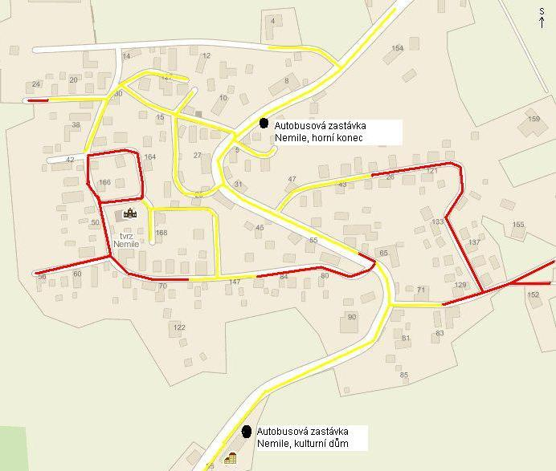
Zdroj: http://mapy.cz/, upraveno
Tímto průzkumem jsem zjistil, že v úsecích nevyhovující motivační docházkové vzdálenosti se nachází celkem 57 rodinných domů, což činí přibližně 171 obyvatel obce Nemile.

3.9 Zajištění dopravní obslužnosti s výhledem do budoucna
Jak jsem již výše zmiňoval, obec Nemile patří momentálně mezi rozrůstající se obce. Mnoho lidí z okolí, ale i občanů obce se rozhodne usadit se právě v Nemili, kde si k tomuto účelu postaví rodinný dům. Dopravní linka číslo 930381 a její jízdní řád, které jsem popisoval v předcházejících odstavcích, jsou v obci zajištěny bez znatelné změny již několik let. Zatím nebylo nutné cokoliv měnit, ale bude - li rostoucí trend stále pokračovat, může se dosavadní dopravní obslužnost stát nedostatečnou.
Obecní úřad se rozvojem obce výrazně zabývá, má již vypracovaný návrh územního plánu, který mimo jiné obsahuje vymezení zastavěného území, koncepce rozvoje území obce a urbanistickou koncepci, včetně vymezení zastavitelných ploch, ploch přestavby a systému sídelní zeleně. Jsou stanoveny nové plochy pro bydlení a je také navrženo posilování trvale udržitelného rozvoje území a tvorby krajiny. Rozsah zastavitelných ploch je dostatečně dimenzován a neměl by být zvětšován do doby vyčerpání, nebo li zastavění ploch navržených tímto územním plánem.
I přesto se však neočekává v nejbližších pěti až deseti letech žádný prudký nárůst počtu obyvatel. Jak je i patrné z dopravního průzkumu, kapacita autobusu na dané lince je až na pár kritičtějších spojů zcela dostačující, obsazenost je tedy malá a dopravní obslužnost v obci je dostatečná. Také vlivem stále rostoucího individuálního motorismu, který nejen ve světě, ale i v této zkoumané lokalitě začíná převyšovat veřejnou hromadnou dopravu, využívá autobusovou dopravu méně lidí, než tomu bylo v letech minulých. Z těchto důvodů se zastupitelé obce dopravní obslužností příliš nezabývají, nejsou zpracovány žádné nové návrhy ani se nekonaly žádné průzkumy.
Jak mi bylo řečeno, spíše se počítá s tím, že v nejbližších letech se stávající dopravní obslužnost, která je v obci Nemile zajišťována, nebude nijak měnit. Pokud by byla situace již neúnosná, kritičtější spoje by přestaly být schopny plnit dopravní požadavky občanů, začal by se zpracovávat návrh na zavedení tzv. posilovacích spojů. Tyto spoje by byly zařazeny do linky a odlehčovaly by těm spojům, které by nebyly schopny plnit požadavky občanů. Jak uvádím výše, jeden z tzv. posilovacích spojů je již několik let na této dopravní lince zaveden. V budoucnu by jich mohlo být i více, jinak se ale žádné změny nechystají a vypadá to, že dosavadní dopravní obslužnost zůstane ještě dlouhá léta nezměněna.

4. ZÁVĚR
Cílem této bakalářské práce bylo zhodnotit dopravní obslužnost v obci Nemile. Práce byla zaměřena na hodnocení dopravní obslužnosti realizovanou pouze veřejnou hromadnou dopravou, a to hlavně autobusovou. Základním úkolem analýzy dopravní obslužnosti bylo zjistit jednotlivá spojení mezi obcí a městem Zábřeh na Moravě, kam směřuje veškerá autobusová doprava z obce. Pro toto hodnocení byla zvolena metoda vyhledávání spojení pomocí elektronických Jízdních řádů. Z výsledků poté vyplývá, že ve zkoumané oblasti je zajištěna obslužnost mnohem lépe v období s vyšší poptávkou po přepravě jako jsou ranní a odpolední špičky než v obdobích s nižší poptávkou po přepravě. Počet spojů v běžných pracovních dnech jak ve směru Zábřeh, Hněvkov tak i Hněvkov, Zábřeh považuji za dostatečný. V období s nižší poptávkou po dopravě je počet spojů razantně nižší a jakékoliv noční spoje nejsou zajištěny vůbec. I přesto považuji počet spojů a jejich rozmístění za vyhovující.
V rámci bakalářské práce byl proveden průzkum obsazenosti autobusu na jednotlivých spojích, v běžných pracovních dnech i o víkendu. Z výsledků tohoto průzkumu je patrné, že kapacita autobusu je v současné situaci dostatečná, stačí uspokojovat potřeby občanů, kteří veřejnou dopravu v obci využívají. Průzkum také ukázal, že hromadnou dopravu využívá méně než polovina obyvatel obce, počet cestujících je rok od roku nižší. Hlavní příčinou tohoto poklesu je rozmach individuální dopravy, podstatná část rodin, nejen v obci Nemile, ale i v obci Hněvkov a Lupěné vlastní jeden i více osobních vozidel. Obzvláště pak o víkendech jezdí autobus velmi málo vytížen. Mezi obcí Nemile a Zábřehem na Moravě je poměrně malá vzdálenost, tato vzdálenost není delší než dva kilometry. Tento fakt shledávám jako další možnou příčinu nezájmu využívání hromadné dopravy. Část obyvatel dává přednost spíše chůzi, než aby čekali desítky minut, než pojede jejich spoj. Dále je v této práci uváděno vyhodnocení vzdálenosti autobusových zastávek od částí obce. Výsledek této části vyjadřuje, kolik domů v obci je vzdáleno od zastávky více jak 300 metrů (což představuje cca 28,3 % obyvatel obce), pokud je tato vzdálenost delší, může se jednat o další z důvodů, proč je poptávka po hromadné dopravě v obci Nemile tak nízká.
Celkově, vzhledem ke zkoumaným skutečnostem, jako jsou počty spojů a obsazenost těchto spojů, lze konstatovat, že v obci Nemile je plně zabezpečena dopravní obslužnost. Tato obslužnost má být v obci do budoucna zachována beze změny. Obecní úřad ani místní dopravní společnost nevypracovává ani nezadali k vypracování žádné návrhy na úpravy dopravní obslužnosti a ani nejsou zaznamenány žádné stížnosti a připomínky, jak ze strany obyvatel, tak ze strany dopravní společnosti. Ačkoli téměř jedna třetina obyvatel bydlí mimo docházkovou vzdálenost k zastávce veřejné dopravy, přesto výše uvedené instituce zatím nezvažují se touto otázkou zabývat.
Možná by bylo účelné v dalším průzkumu posoudit, zda tato teoreticky stanovená docházková vzdálenost skutečně v daných podmínkách představuje snížení zájmu lidí (žijících za danou vzdáleností) o využívání veřejné dopravy.

5. SEZNAM POUŽITÉ LITERATURY

[1] Česká republika. Zákon o veřejných službách v přepravě cestujících a o změně dalších zákonů. In 194/2010 Sb.. 2010, Částka: 65, s. 2210-2222. Dostupný také z WWW: <http://www.sbirka.cz/POSL4TYD/NOVE/10-194.htm>.
[2] Horák, J.: Analýzy dopravní dostupnosti a obslužnosti, GIS Ostrava 2001
[3] Dojíždění. In Wikipedia : the free encyclopedia [online]. St. Petersburg (Florida) : Wikipedia Foundation, 18. 6. 2010, last modified on 20. 11. 2010 [cit. 2011-03-09]. Dostupné z WWW: <http://cs.wikipedia.org/wiki/Dojíždění>.
[4] HUPÁK, Zbyněk. Csadplzen.cz [online]. 14.11.2006 [cit. 2011-03-09]. Stručný přehled základních pojmů. Dostupné z WWW: <http://www.csadplzen.cz/>.
[5] PhDr. FIŠEROVÁ, Eva. Parlament-vlada.eu [online]. 16.12. 2007 [cit. 2011-03-09]. DOPRAVNÍ OBSLUŽNOST JE VEŘEJNÁ SLUŽBA. Dostupné z WWW: <http://www.parlament-vlada.eu/>.
[6] HLADÍK, Tomáš. DOPRAVNÍ OBSLUŽNOST V PROBLÉMOVÝCH OBDOBÍCH A ČÁSTECH DNE. Brno, 2007. 105 s. Diplomová práce. MASARYKOVA UNIVERZITA .
[7] Zákon o veřejných službách v přepravě cestujících. In Wikipedia : the free encyclopedia [online]. St. Petersburg (Florida) : Wikipedia Foundation, 21. 1. 2007, last modified on 1. 7. 2010 [cit. 2011-03-09]. Dostupné z WWW: <http://cs.wikipedia.org/wiki/Zákon_o_veřejných_službách_v_přepravě_cestujících>.
[8] Linková doprava. In Wikipedia : the free encyclopedia [online]. St. Petersburg (Florida) : Wikipedia Foundation, 6. 1. 2008, last modified on 15. 9. 2010 [cit. 2011-03-09]. Dostupné z WWW: <http://cs.wikipedia.org/wiki/Linková_doprava>.
[9] Ids.zastavka.net [online]. 15.12.2010 [cit. 2011-03-09]. Integrované dopravní systémy. Dostupné z WWW: <http://www.ids.zastavka.net/id-uvod/>.
[10] Integrovaný dopravní systém. In Wikipedia : the free encyclopedia [online]. St. Petersburg (Florida) : Wikipedia Foundation, 9. 10. 2005, last modified on 4. 2. 2011 [cit. 2011-03-09]. Dostupné z WWW: <http://cs.wikipedia.org/wiki/Integrovaný_dopravní_systém>.
[11] Veolia-transport.cz [online]. 2005 [cit. 2011-03-09]. O společnosti. Dostupné z WWW: <http://www.veolia-transport.cz/o-spolecnosti/>.
[12] Veolia Transport Morava. In Wikipedia : the free encyclopedia [online]. St. Petersburg (Florida) : Wikipedia Foundation, 1. 8. 2008, last modified on 30. 12. 2010 [cit. 2011-03-09]. Dostupné z WWW: <http://cs.wikipedia.org/wiki/Veolia_Transport_Morava>.
[13] SOR C 10,5. In Wikipedia : the free encyclopedia [online]. St. Petersburg (Florida) : Wikipedia Foundation, 30. 5. 2008, last modified on 8. 11. 2010 [cit. 2011-03-15]. Dostupné z WWW: <http://cs.wikipedia.org/wiki/SOR_C_10,5>.
[14] Mesta.obce.cz [online]. 23.3.2007 [cit. 2011-03-15]. Důvod a způsob založení. Dostupné z WWW: <http://mesta.obce.cz/mool-vol/dokumenty2.asp?id_org= 10312&id=1004&n=duvod%2Da%2Dzpusob%2Dzalozeni>.

[15] Štěrba, R., Pastor O. 2005. Osobní doprava v území a regionech. 1. vyd.,Vydavatelství ČVUT, Praha, 2005. 108 s. ISBN 80-01-03185-3.

[16] RŮŽIČKA M.: Přednášky Dopravní inženýrství I., Moodle TF ČZU Praha, http://moodle.tf.czu.cz, průběžně aktualizováno, 200

[17] LACHNIT F.: Přednášky Technologie silniční nákladní dopravy, Moodle TF ČZU Praha, https://moodle.czu.cz, průběžně aktualizováno,

[18] LACHNIT F.: Přednášky Teorie dopravy, Moodle TF ČZU Praha, https://moodle.czu.cz, průběžně aktualizováno,

Internetové zdroje
- http://www.mesta-obce.cz
- http://www.idos.cz
- http://www.mapy.cz
- http://www. nemile.zabrezsko.cz
- http://www. cs.wikipedia.org
- http://www. morava.veolia-transport.cz/dopravni-sluzby/integrovane-dopravni-systemy/sumpersko-idsok/

Seznam obrázků:
Obr. 1 - Členění dopravní obslužnosti dle zákona č. 111/1994 Sb.
Obr. 2 - Obec Nemile a nedaleké město Zábřeh na Moravě
Obr. 3 - Část z mapy tarifních zón integrovaného dopravního systému Olomouckého kraje (IDSOK)
Obr. 4 - Autobus SOR C 10,5
Obr. 5 - Obce Nemile, Hněvkov, Lupěné
Obr. 6 - Mapa obce s vyznačenou vhodnou a nevhodnou motivační vzdáleností

Seznam tabulek
Tab. 1 – Vypsané spoje jedoucí v běžných pracovních dnech ze zastávky Hněvkov obchod do zastávek Zábřeh NH a Zábřeh žel. stanice
Tab. 2 – Vypsané spoje jedoucí v běžných pracovních dnech ze zastávek Zábřeh NH a Zábřeh žel. stanice do zastávky Hněvkov obchod
Tab. 3 – Vypsané spoje jedoucí každou sobotu ze zastávky Hněvkov obchod do zastávky Zábřeh žel. stanice
Tab. 4 – Vypsané spoje jedoucí každou sobotu ze zastávky Zábřeh žel. stanice do zastávky Hněvkov obchod
Tab. 5 – Vypsané spoje jedoucí v neděli a o státem uznaných svátcích ze zastávky Hněvkov obchod do zastávky Zábřeh žel. stanice
Tab. 6 – Vypsané spoje jedoucí v neděli a o státem uznaných svátcích ze zastávky Hněvkov obchod do zastávky Zábřeh žel. stanice
Tab. 7 – Základní ceny jednotlivého jízdného
Tab. 8 – Výsledky průzkumu obsazenosti autobusu v úterý, z autobusové zastávky Hněvkov obchod do zastávky Zábřeh NH nebo Zábřeh železniční stanice
Tab. 9 – Výsledky průzkumu obsazenosti autobusu v úterý, ze zastávky Zábřeh NH nebo Zábřeh železniční stanice do zastávky Hněvkov obchod
Tab. 10 – Výsledky průzkumu obsazenosti autobusu ve středu, z autobusové zastávky Hněvkov obchod do zastávky Zábřeh NH nebo Zábřeh železniční stanice
Tab. 11 – Výsledky průzkumu obsazenosti autobusu ve středu, ze zastávky Zábřeh NH nebo Zábřeh železniční stanice do zastávky Hněvkov obchod
Tab. 12 – Výsledky průzkumu obsazenosti autobusu ve čtvrtek, z autobusové zastávky Hněvkov obchod do zastávky Zábřeh NH nebo Zábřeh železniční stanice
Tab. 13 - Výsledky průzkumu obsazenosti autobusu ve čtvrtek, ze zastávky Zábřeh NH nebo Zábřeh železniční stanice do zastávky Hněvkov obchod
Tab. 14 – Výsledky průzkumu obsazenosti autobusu v sobotu, z města Zábřeh do obce Hněvkov
Tab. 15 – Výsledky průzkumu obsazenosti autobusu v sobotu, z obce Hněvkov do Zábřehu
Tab. 16 – Výsledky průzkumu obsazenosti autobusu v neděli, ve směru Zábřeh, Hněvkov
Tab. 17 – Výsledky průzkumu obsazenosti autobusu v neděli, ve směru Hněvkov, Zábřeh

Seznam příloh:
Příloha 1 – Vzájemná poloha obcí Nemile, Hněvkov, Lupěné a města Zábřeh na Moravě
Příloha 2 – Titulní strana Jízdního řádu idos.cz
Příloha 3 – Volba dopravního spoje
Příloha 4 – Výsledek hledání, výpis hledaných spojů
Příloha 5 – Autobusová zastávka Nemile horní konec, ve směru Zábřeh, Hněvkov
Příloha 6 - Autobusová zastávka Nemile horní konec, ze směru Hněvkov, Zábřeh
Příloha 7 - Autobusová zastávka Nemile kulturní dům

6. PŘÍLOH
Příloha 1. Vzájemná poloha obcí Nemile, Hněvkov, Lupěné a města Zábřeh na Moravě
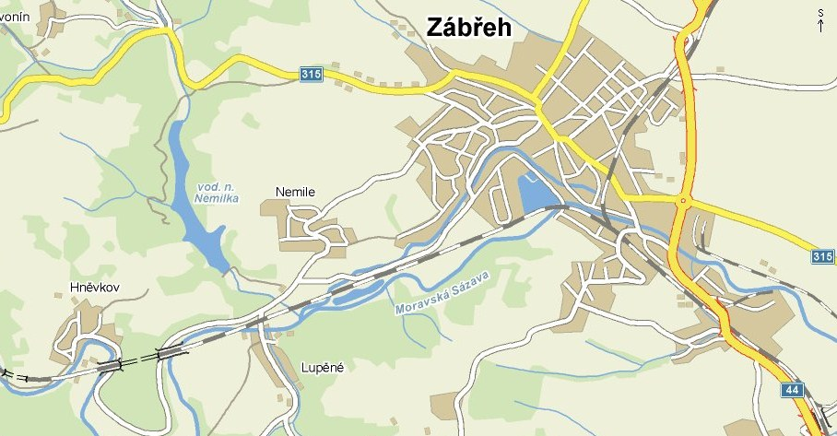
Zdroj: http://mapy.cz/

Příloha 2. Titulní strana Jízdního řádu idos.cz
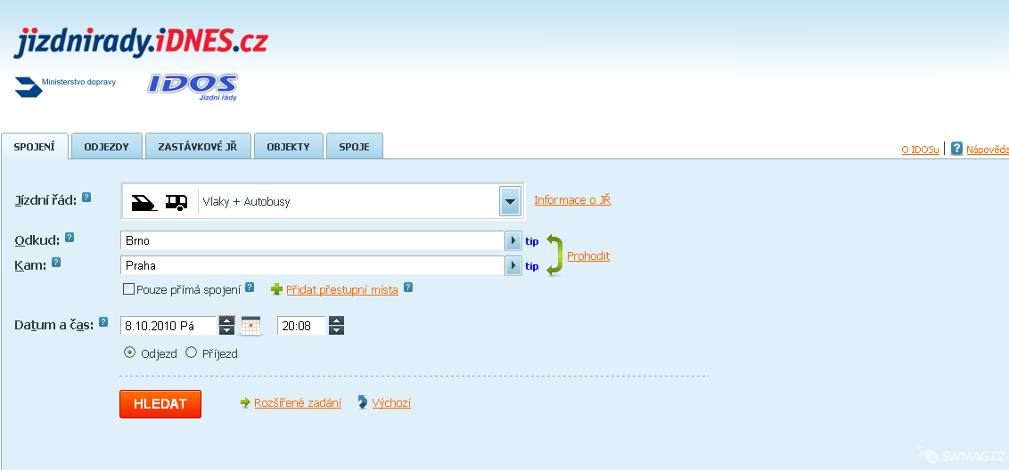
Příloha 3. Volba dopravního spoje
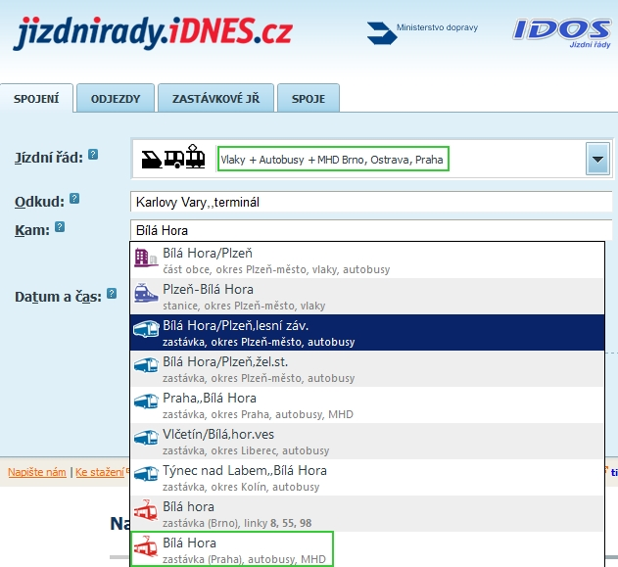

Příloha 4. Výsledek hledání, výpis hledaných spojů
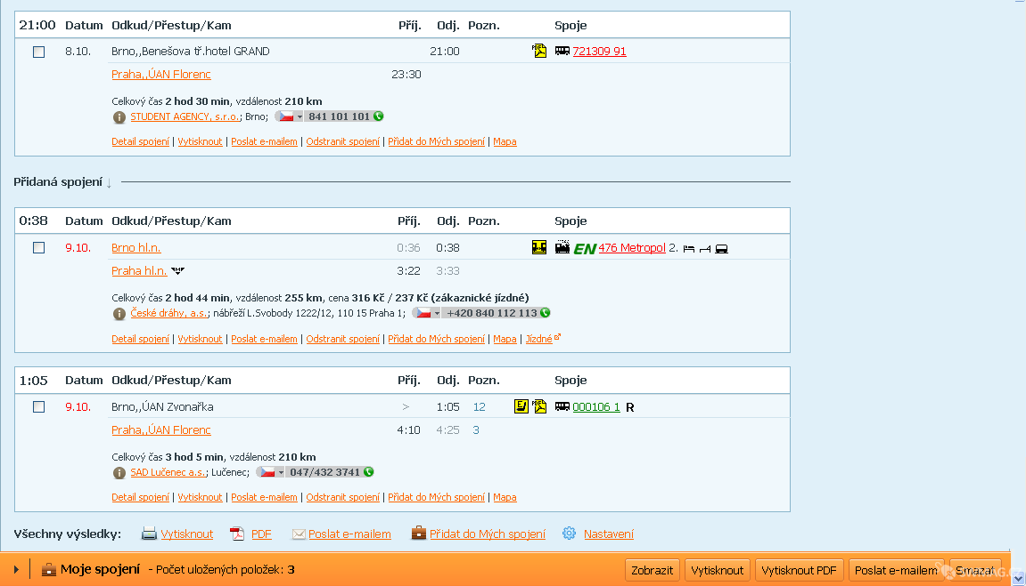

Příloha 5. Autobusová zastávka Nemile horní konec, ve směru Zábřeh, Hněvkov
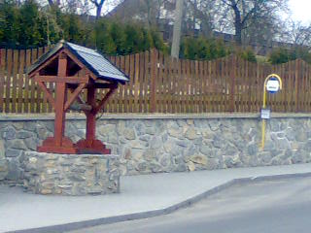

Příloha 6. Autobusová zastávka Nemile horní konec, ze směru Hněvkov, Zábřeh
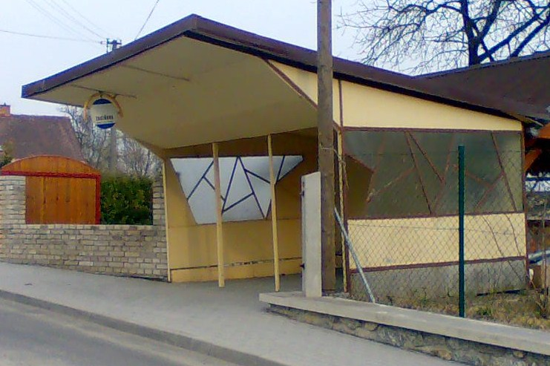
Příloha 7. Autobusová zastávka Nemile kulturní dům
